Analyse von Transektdaten: Zur Abgrenzung von Fundstellen anhand von Befunden

Schmidt, Sophie C.

14 Dezember, 2017

In diesem Beitrag wird der Begriff der Fundstelle und seine Problematik für die archäologische Forschung umrissen. Nach der Vorstellung der amerikanischen Debatte um die *site* und den Überlegungen zur Abgrenzung von Siedlungen, die im deutschsprachigen Raum geäußert wurden, wird auf eine Methode der Fundstellenabgrenzung eingegangen, die nicht auf Funden sondern Befunden basiert. Dies wird anhand von Ausgrabungen entlang eines Transekts vorgeführt. Vor- und Nachteile der befundbasierten Vorgehensweise werden diskutiert.

[1]

# Problematisierung

Der Begriff der *site*, d. h. der Fundstelle/des Fundortes, einer der grundlegendsten und am häufigsten genutzten Begriffe in der Archäologie, ist in der englischsprachigen Archäologie seit den 1970er Jahren weit debattiert worden[2]. Es entwickelte sich eine sogenannte *non-* oder *off-site*-Archäologie, deren Ziel es ist, die Verteilung archäologischer Funde in der Landschaft - unabhängig von Fundstellen - zu untersuchen[3]. Damit wurde einerseits das Vorhandensein von *sites* und andererseits der Nutzen des Konzepts für die Landschaftsarchäologie in Frage gestellt[4].

Die Begriffe Fundstelle, Fundort oder Fundplatz sind in der deutschsprachigen prähistorischen Archäologie nicht universell definiert[5], obwohl sie grundlegende Analyseeinheiten für siedlungs- und landschaftsarchäologische Untersuchungen darstellen. In Deutschland konzentriert sich die Debatte um den Begriff der „Siedlung“, wie diese zu erkennen und abzugrenzen sei[6].

Beiden Diskussionen lag das Problem zugrunde, dass die Ergebnisse von Feldbegehungen, bzw. *surveys* interpretiert werden mussten. In der vorliegenden Arbeit sollen die Diskussionen um die Begriffe des Fundorts/der Fundstelle und der „Siedlung“ sowie der *site* noch einmal dargelegt werden. Anschließend wird eine Methode vorgestellt, die die Problematik anhand von Befunddichten zu eruieren versucht. Datengrundlage hierfür sind die Ausgrabungen entlang der B6n nahe der Kreisstadt Köthen, Sachsen-Anhalt.

## Deutsche Forschungstradition

### Fundort und Fundstelle

Fundort, Fundstelle oder Fundplatz scheinen in der deutschsprachigen Archäologie so allgemein verständlich, dass sie in den Einführungswerken zur prähistorischen Archäologie nicht definiert werden. Viel mehr wird im Zusammenhang mit den Quellen des Fachs lediglich auf Befunde und Funde, bzw. interpretierte Kategorien wie Siedlungen, Gräber, Horte u. ä. eingegangen[7].

Die deutsche Sprache mit ihrer nützlichen Wortkombinatorik bietet durch den Begriff selbst eine einfache Definition: Der Ort/Platz, an dem ein oder mehr (archäologische) Funde gemacht wurden. Es handelt sich folglich um eine räumliche Einheit: „Die >Fundstelle< bildet die zentrale Größe aller Bemühungen, die archäologischen Hinterlassenschaften räumlich zu ordnen“[8]. Dies entspricht der Beschreibung für „Fundort“ bzw. „Fundplatz“ bei anderen Bearbeitern: Nach Dauber[9] handelt es sich bei der Fundstelle im Gegensatz zum Fundplatz/Fundort um eine räumlich-chronologische Einheit, eine Einteilung die u. a. Schier[10], Saile[11] und Mischka[12] übernehmen. Fundort bezeichnet dabei lediglich den Platz, an dem ein oder mehrere archäologische Funde gemacht wurden, beschreibt also die räumliche Dimension eines archäologischen Objekts. Mit „Fundstelle“ wird zusätzlich eine zeitliche Dimension beschrieben: So kann ein Fundort aus mehreren Fundstellen unterschiedlicher Zeitstellungen bestehen[13].

Michael Doneus nutzt eine Definition von Neubauer „Unter einer archäologischen Fundstelle verstehen wir ein begrenztes geographisches Gebiet, das eine hauptsächlich durch den Menschen oder durch menschliche Einwirkung (man-made) entstandene archäologische Stratifikation aufweist“[14]. Diese Definition nimmt die chronologische Differenzierung nicht auf und entspricht damit der Definition von Fundort/Fundplatz nach Dauber[15].

Es gibt folglich keine allgemeingültige Definition dieser Konzepte, lediglich die räumliche Verortung des archäologischen Fundes ist allen Herangehensweisen gleich. Je nach Bearbeiter, Aufnahmedatum, Forschungsstand und ausgewähltem Maßstab kann es sich bei der räumlichen Verortung der Fundstelle/des Fundortes um eine Punktkoordinate handeln[16] oder um eine Fläche[17]. Der gewählte Maßstab einer Karte kann dabei zu der sekundären Reduzierung einer Fläche zu einem Punkt führen.

Die Kartierung eines Fundes mit einer Punktkoordinate erscheint sinnvoll, wenn dieser Fund isoliert - als sogenannter Einzelfund - auftritt. In der Regel werden jedoch mehrere Artefakte, Strukturen, Befunde o. ä., die in einem räumlichen Zusammenhang stehen, gemeinsam als auf einem Fundort gefunden definiert. Anhand einer zeitlichen Zuweisung werden die archäologisch zeitgleichen Funde und Befunde zu einer Fundstelle zusammengefasst. Diese Fundstelle wird im- oder explizit als eine der „Quellen“ der urgeschichtlichen Forschung (Gräberfeld, Siedlung oder Hort[18]) interpretiert und mit dieser Einteilung siedlungs- oder landschaftsarchäologisch weiter gearbeitet[19]. Wie genau der räumliche Zusammenhang verstanden wird, wird jedoch selten dargelegt[20] und wie groß eine angemessene Fläche für einen Fundort bzw. eine Fundstelle wäre, scheint bisher nicht definiert worden zu sein. Dies ist aber insbesondere im Zusammenhang mit der denkmalpflegerischen Arbeit ein wichtiger Punkt: Wie groß darf eine archäologische Fläche um einen bekannten „Fundort“ herum ausgewiesen werden[21]?

Mit den modernen Geoinformationssystemen ist die Kartierung von Flächen mit hoher Genauigkeit und in beliebigem Maßstab möglich. Allerdings ergibt sich mit dieser Genauigkeit das Problem, wo exakt die Grenzen eines Fundorts gezogen werden sollen. An dieser Stelle spielt die Unterscheidung Daubers[22] wieder eine Rolle: Ein Fundort kann mehrere Fundstellen unterschiedlicher Zeitstellung beherbergen, die in sich unterschiedliche Ausdehnungen aufweisen können[23].

Vor allem bei älteren Eintragungen in Ortsaktenarchiven fehlt häufig eine genauere Verortung der Fundstellen. Aus diesem Grund wird, auch wenn den Bearbeitern das Problem der unterschiedlichen Ausdehnungen von Fundstellen innerhalb eines Fundortes bekannt ist, die räumliche Information des Fundortes auf die Fundstelle und die mit ihr verknüpften Quellengattung (Siedlung, Grab, Hort) und Datierung übertragen[24]. Hierbei werden mehrere Reduktionen archäologischer Informationen in Kauf genommen: Die der räumliche Dimension sowie die der Informationen über Befunde und Funde auf der Fundstelle. Sie werden zusammengefasst zu einem übergeordneten Begriff, wenn auch häufig verknüpft mit Angaben, die für den Bearbeiter interessant zu sein scheinen (z. B. Hinweise auf Handwerk, Ofenstrukturen, Hausgrundrissen, Grabanzahl, besondere Funde, das Vorhandensein bestimmter Typen o. ä.).

Erste Fundortkartierungen dieser Art, auf denen unterschiedliche Arten der beobachteten Funde zusammengetragen wurden, gibt es seit der Mitte des 19. Jh.s in Deutschland[25]. Schon Jankuhn beobachtete, dass „die siedlungsanzeigende Funktion [....] bei den verschiedenen Quellengruppen unterschiedlich ausgebildet“ sei[26]. Nichtsdestotrotz nutzt er die „Fundkarte als Quelle“[27] und kartiert Fundplätze als Punkte, um Fragen zur Besiedlungsdichte und -entwicklung nachzugehen. Diese Methode ist Standard in der Siedlungsarchäologie. Sie ist in allen größeren siedlungs- oder landschaftsarchäologischen Arbeiten mit eine umfangreiche Quellenkritik verknüpft, die diese Fundkarte und ihre möglichen Verzerrungen aufgrund von Entdeckungswahrscheinlichkeiten, verschiedenen Quellengattungen, Sammlergebieten, Forschungsstand oder ähnlichem kritisch darlegt[28].

### Definition von Siedlungen

Vielmehr als über die Abgrenzung einer Fundstelle wird in der deutschsprachigen Siedlungsarchäologie über die Definition und Identifikation einer Siedlung diskutiert. Schirren moniert, dass „die Archäologischen Landesaufnahmen den Begriff „Siedlung“ und „Fundstelle“ nicht im Sinne eines definierten Vorkommens bestimmter Artefaktformen, Artefaktmengen oder das Auftreten von Befunden verwenden“[29], sondern häufig synonym einsetzten[30].

Eine Siedlung ist ein Ort, an dem Menschen leben[31]. Dabei kann es sich sowohl um einen temporären (z. B. saisonal aufgesuchten) Ort handeln als auch um eine dauerhafte Siedlung. Insbesondere dauerhafte Siedlungen sind in der Regel mit „festen“ Wohn- und Wirtschaftsgebäuden in Verbindung zu bringen[32] - eine Siedlungsweise, die in Deutschland erstmals mit den linearbandkeramischen Bauern auftritt.

Eine Siedlung kann dabei ein Einzelhof sein, der als alleinstehende Betriebseinheit definiert wird. Treten mehrere Höfe gemeinsam auf, kann es sich um einen Weiler oder ein Dorf handeln, die sich vor allem über unterschiedliche Größen definieren, häufig, ohne dass exakte Zahlen genannt werden[33]. Als Kriterium für ein Dorf gilt dabei nicht allein die Nähe zusammenstehender Höfe, sondern gemeinsam genutzte Strukturen wie z. B. Brunnen, Wege, Wälder, Zäune und Befestigungen[34]. Diese geographisch-historische Definition wird in die archäologische Forschung übernommen, da sich solche gemeinsamen Einrichtungen zum Teil durchaus fassen lassen können[35].

Die Diskussion darum, wie sich eine Siedlung archäologisch fassen lässt, hat sich auch in Deutschland an der Auswertung von Landesaufnahmen, Fundstreuungen und Feldbegehungen entzündet. Nach Malmer gibt es Qualitäts- und Quantitätsmerkmale zu unterscheiden. Das Qualitätskriterium sei der Ausschluss, dass der Fund aus einem Grab- oder Depotkontext stammt, während sein minimales Quantitätskriterium eine einzelne Scherbe ist[36]. Dies wird von Nelson entschieden als zu wenig zurückgewiesen[37] und auch von anderen Bearbeitern kritisch gesehen[38]. Schirren weist darauf hin, dass dabei kulturspezifisch vorgegangen werden muss und „Definitionen von „Siedlung“ [..] aus Gebieten mit vergleichbaren naturräumlichen Voraussetzungen und Überlieferungsbedingungen“[39] herangezogen werden sollten. Im Gegensatz zu einer quantitativen Ausrichtung in der englischsprachigen Diskussion überwiegt in deutschsprachigen Arbeiten zur Identifikation von Siedlungen die qualitative Auswertung des Fundmaterials. So wird häufig ein besonderer Fokus auf die Artefaktspektren gelegt, die eine Siedlung definieren sowie betont, dass erst die Befunderkennung eine sichere Identifikation erlaubt[40]. Ebenso gilt eine räumliche Abgrenzbarkeit[41], die Linke mit „mehreren Dekametern“ bezeichnet[42]. Malmer definiert explizit einen Minimalabstand von 200 m zwischen zwei Funden, der zwei unterschiedliche Siedlungen oder Gräberfelder denotiert[43]. Zur Erläuterung dieses Werts führt er an: „Die Bestimmung derselben müsste von Rechts wegen auf einem empirischen Studium der Häuser, Höfe und Dörfer der Streitaxtkultur aufbauen“[44], da diese zur Zeit aber noch fehlten, müssten allgemeine Überlegungen dafür herangezogen werden. Doris Mischka fasst Befunde und Funde in einem Abstand von weniger als 50 m zusammen, die zeitgleich datiert wurden und nicht durch topographische Besonderheiten getrennt liegen. Sie macht zudem auf das Problem der Wechselsiedlungen aufmerksam, deren Abfolge archäologisch nicht zu fassen sind, wenn die Datierungsmethoden gröber sind als die Belegungsdauer, wodurch Siedlungen archäologisch gesehen größer erscheinen können als sie waren[45].

Werden Siedlungen ausgegraben, lassen sich verschiedene Siedlungsformen für prähistorische Zeiten fassen. In der Regel beruht hierbei die Unterteilung von Flachsiedlungen sowie die Zuschreibung, ob eine Siedlung unbefestigt oder befestigt sei[46], auf der Anordnung der Häuser: „Streusiedlung“, „Haufensiedlung“ und „Zeilensiedlung“ beschreiben diese Strukturen[47].

Die Binnenstruktur einer Siedlung kann u. a. auch mit Wohn- und Wirtschaftsbereichen beschrieben werden[48]. Hecht beispielsweise trennt ein „Siedlungsfeld“, von einem „Wirtschaftsfeld“ und einer „Weide/Rohstoffzone“[49].

Die Weide- und Rohstoffzonen sind dabei eventuell mit der unten beschriebenen „*non-*“ oder „*off-site*“-Archäologie zu fassen[50]. Wirtschaftsbereiche benötigen einer genaueren Definition: So kann in einem Wohnstallhaus eine Grenze zwischen Wohn- und Wirtschaftsbereich durch die architektonische Form des Hauses selbst definiert sein, in dem der Stallbereich als Wirtschaftszone angesehen wird. In anderen Fällen lassen sich z. B. Anhäufungen von Ofengruben in einem Bereich finden, die abseits von Wohnhäusern liegen. In solchen Fällen lässt sich eine innere Struktur der Siedlung erkennen[51]

Die Zuweisung bestimmter Strukturen zueinander ist nicht trivial. Das Hofplatzmodell, welches von Boelicke für linearbandkeramische Siedlungen vorgeschlagen wurde, basiert darauf, dass eine Zuweisung von Arbeitsbereichen zu einem Haus möglich ist[52]. In anderen Fällen können Zuweisungen aufgrund von Zaunreihen festgestellt werden (z. B. im jungbronzezeitlich/ältereisenzeitlichen Zwenkau[53]).

Umschließt ein Graben eine Reihe von Siedlungsbefunden, wird er vornehmlich als Siedlungsumfriedung und -abgrenzung interpretiert[54]. Dabei gibt es auch unbebaute Bereiche, die von solchen Umfriedungen umschlossen werden (z. B. ebendort[55]). Es lassen sich folglich innere Gliederungen anhand unterschiedlicher Bebauungsdichten fassen.

Der theoretisch weitestgehend unreflektierte Begriff der Siedlung wird gegenüber dem eines Dorfes, Weilers oder Einzelhofes häufig bevorzugt, vermutlich weil er „neutral“ ist. Die Definition des Dorfes benötigt nicht nur die Identifikation mehrerer Höfe (dies wird durch zu kleine Grabungsflächen erschwert), sondern auch die des sozialen Zusammenhalts und der wirtschaftlichen Zusammenarbeit. Insbesondere in der deutschsprachigen Archäologie werden diese Interpretationsschritte sehr oft ausgelassen[56]. Stattdessen werden, wie oben dargelegt, die archäologischen Abgrenzungs- und Erkenntnismerkmale von Siedlungen allgemein erörtert. Diese Diskussion findet anhand von den Ergebnissen von Feldbegehungen statt, deren korrekte Ansprache im Vordergrund steht, wobei der im englischsprachigen Bereich bevorzugte Begriff der „Fundstelle“ übersprungen wird.

## Anglophone Tradition: Die *Site*

Im Gegensatz zu den relativ unreflektierten Begriffen Fundort und Fundstelle in der deutschsprachigen Theoriediskussion der Prähistorischen Archäologie, lässt sich im englischsprachigen Bereich eine rege Diskussion um den Begriff *site*[57] fassen. Vor allem im Zusammenhang mit Feldbegehungen (*survey archaeology*) gibt es eine längere Diskussion zu der Frage, was eine Fundstelle ist und was ihr archäologischer Aussagewert sein kann[58].

Auf der einen Seite gibt es einen theoretischen Diskurs zwischen kulturhistorischen, prozessualen und post-prozessualen Vertretern darüber, was eine *site* darstellt: In Lehrbüchern der 1950er bis 1970er ist es ein Ort bzw. eine räumliche Einheit[59]. Binford definiert *site* als eine Anhäufung von Befunden und Artefakten, ergo, eine Assemblage bzw. räumliche Beziehung[60]. Dunnel hingegen betrachtet *site* als eine rein moderne, zeitlich beschränkte Einheit zur Interpretation[61].

Des Weiteren ist die Frage aufgeworfen worden, ob *sites* beobachtet oder konstruiert werden[62], wobei der Diskurs anzuerkennen scheint, dass ein konstruierendes Element gegeben ist[63], dies jedoch der Existenz von *sites* keinen Abbruch tut.[64]. Dies spiegelt sich in dem nächsten Aspekt wider: Wie wird eine *site* von einer nicht-*site* abgegrenzt und wie können beide archäologisch interpretiert werden?

Diese Diskussion soll im Folgenden knapp vorgestellt werden:

Die archäologische Fundstelle („*site*“) galt in der angloamerikanischen Tradition lange als kleinste räumliche Einheit, in der archäologisch Befunde und Funde betrachtet wurden: „Populations of cultural items and features must be investigated within a universe defined by the bounds of artifactual distribution at a given location, the site“[65]. Implizit war das Bild einer Anhäufung archäologisch interessanter Hinterlassenschaften inmitten einer archäologisch „leeren“ Fläche[66].

In den 1970er Jahren entwickelte sich vor allem in den USA eine „*non-*“ oder „*off-site*“-Archäologie[67], die auf Grundlage von Geländebegehungen den Fund (oder das „kulturelle Objekt“) als kleinste archäologische Einheit betrachteten[68]. Nach Geländebegehungen wird die Verteilung der Objekte entweder direkt oder als mittlere Dichte in einem kleinteiligen Raster angegeben, wodurch nicht mehr nur eine diskrete „Fundstelle“ betrachtet wird[69]. Stattdessen stellt man sich die archäologischen Hinterlassenschaften als eine Art „Decke“ über der Landschaft vor, die je nach untersuchtem Aspekt unterschiedliche „Höhen“ und „Tiefen“ pro Raumeinheit aufweist[70].

Daraus resultierend definierten Plog et al. Fundstellen als „a discrete and potentially interpretable locus of cultural materials. By discrete, we mean spatially bounded with those boundaries marked by at least relative changes in artifact densities. By interpretable we mean that materials of sufficiently great quality and quantity are present for at least attempting and usually sustaining inferences about the behavior occurring at the locus. By cultural materials we mean artifacts, ecofacts, and features“[71]. Diese Definition benötigt *räumliche* Informationen (*spatially bounded*) und Informationen der *Dichte von Funden* (hier verstanden als Artefakte, Ökofakte und Befunde). Als einschränkendes Kriterium wird die *Interpretierbarkeit* der vorliegenden Informationen in Bezug auf vergangene Handlungen an diesem Ort herangezogen[72].

Verschiedene Bearbeiter ziehen die Definition von Plog et al. 1978 heran, definieren jedoch die Dichte der Funde, die ihrer Meinung nach zur Abgrenzung der *site* angemessen wäre, je nach Arbeitsgebiet, Vorgehensweise und Interpretation der Streuung unterschiedlich[73]. Die Vergleichbarkeit verschiedener Begehungen erscheint ebenfalls schwerlich gegeben[74]. Für die funktionale Interpretation wird zudem die Einbeziehung von qualitativen und chronologischen Überlegungen sowie eine genauere lokale und regionale Einordnung des Aufgefundenen gefordert[75].

Implizit wird davon ausgegangen, dass die Dichte der Funde mit den darunter liegenden Befunden korreliert. Dies wird seit den 1970er hinterfragt: Verschiedene taphonomische Prozesse[76] sowie geographische, räumliche und kulturelle Einflüsse können zu deutlichen Verzerrungen in der Fundverteilung führen[77].

Zudem ist das Problem der zeitlichen Abhängigkeit der Lage der Funde zu nennen: Da Funde sowohl vertikal als auch horizontal im Boden verlagert werden, ist jede Definition einer *site* in Abhängigkeit der Lage der Funde eine, die nur zu diesem Zeitpunkt so gemacht werden konnte[78]. Ausgehend von dieser Beobachtung vertritt Dunnell die Auffassung, dass eine *site a priori* keine archäologisch sinnvolle Einheit sei.[79].

Auf der anderen Seite benötigt die weiträumigere *off-site* Streuung von Funden (häufig als Hintergrundrauschen, *background noise*, bezeichnet), welche eine dünne Verteilung von Funden in der Landschaft darstellt, einer eigenen Erklärung. Es gibt Ansätze, dies als Reste von Düngung zu interpretieren[80], jedoch auch Bearbeiter, die taphonomische Prozesse („Auswaschung der Fundstellen“ durch Pflügen, Erosion) oder kulturelle Aktivitäten („Abfallregionen“, „Hirten“ oder anderes) in den Vordergrund stellen[81].

In Zusammenhang mit der *off-site-*Archäologie wurden auch weitere Arten der *site*-Definition vorgeschlagen. Die Minimaldefinition bietet dabei Klinger, der jeden einzelnen Fund als Nachweis von menschlicher Aktivität definiert[82].

Es bleibt zusammenzufassen, dass in der Diskussion um die *site* von dem Begriff an sich nicht wirklich Abstand genommen wurde. In dem Moment, in dem von einer *off-site*-Archäologie gesprochen wird, ist die Existenz einer *site* wieder bestätigt[83]. Die Diskussion scheint an dem Punkt angekommen zu sein, an dem vormals als *off-site*-Streuungen bezeichnete „Fundstellen“ ebenfalls als Orte gelten, deren Aussagepotential es auszuschöpfen gilt[84]. Diese *sites* bleiben, vor allem, wenn die Funddichte gering ist, in ihrer räumlichen Ausdehnung schwer zu greifen und abzugrenzen.

An der Problematik der Abgrenzbarkeit und, daraus resultierend, der Größe einer Siedlung hängen weitergehende Fragestellungen, z. B. zu Siedlungshierarchien[85], Bevölkerungsdichten, Nutzungsräumen oder ähnlichem. Insbesondere für die Denkmalpflege ist die Ausweisung von bestimmten Flächen als schützenswert von Bedeutung.

Da in der *survey*-Archäologie die Abgrenzung von Fundstellen schwierig ist, soll im Folgenden eine nicht fund- sondern befundbasierte Methode vorgestellt werden, mit der Größen von Fundstellen mathematisch-abstrahiert bestimmt werden können.

# Die Befundbasierte Methode

Im Folgenden wird herausgestellt, welche Möglichkeiten zur Abgrenzung von Fundstellen sich ergeben, wenn mit Befunden unabhängig einer Fundstellenzuordnung gearbeitet wird. Befund wird an dieser Stelle etwas eingeschränkter definiert als z. B. bei Renfrew und Bahn oder Eggert[86]. Der „Befund“ sei hier die Hinterlassenschaft eines menschlichen Bodeneingriffes, der sich aufgrund textueller und farblicher Unterschiede auf der Ausgrabung feststellen, beschreiben und als „ein Bau“ begrenzen lässt. Einen Sonderfall stellen zu Hausgrundrissen rekonstruierbare Pfostenstellungen dar, die, sofern sie sicher bestimmbar waren, zu einem „Pfostenbau“ zusammengefasst werden können. Für diese Arbeit sind insbesondere Siedlungsbefunde von Bedeutung[87]. Dabei wird vorausgesetzt, dass die Lage der Befunde im Raum nicht zufällig ist[88].

Diese Herangehensweise ist nur bei sesshaften Gesellschaften möglich, da „gebaute“ Strukturen notwendig sind. Die Untersuchung der räumlichen Beziehungen von Befunden, in der Regel als *intra-site* Analyse durchgeführt, wird hier auf die *inter-site* Ebene gehoben.

## Methodik

Für Funde ist die kleinste räumliche Einheit, in der sie interpretiert werden können, wie oben dargelegt, bereits in den 1970er Jahren aufgebrochen worden. Die *off-* oder *non-site*-Archäologie wurde entwickelt, um die Verteilung von Funden unabhängig der Fundstellen zu untersuchen. Wenn im Folgenden mit Befunden gearbeitet wird, so stellt dies einen Versuch dar, den Einschränkungen der Fundverteilungen im Raum, die durch Begehungen aufgenommen wurden, durch eine andere Quellengattung entgegenzuwirken.

Dabei wird, ähnlich wie bei der *off-site*-Archäologie für Funde, davon ausgegangen, dass sich archäologische Befunde als eine Decke im Raum ausbreiten. Der Befund, der erst entsteht, wenn in den Boden eingegriffen wird, kann jedoch keine derart flüchtige Konnotation aufweisen, wie ein Artefakt, welches im Vorbeigehen verloren, weggeworfen oder fallen gelassen werden kann[89].

Bodeneingriffe geschehen trotzdem auch außerhalb von Siedlungen oder Gräberfeldern, bekanntermaßen als Horte, aber sicherlich auch anderweitig, z. B. im Jagd- und Landwirtschaftskontext (Fallen, Zwischenlager und ähnliches sind vorstellbar[90]). Die zugrunde liegende Handlung ist jedoch zeitaufwendiger, intensiver und - dankenswerterweise für den Archäologen - permanenter. Nichtsdestotrotz sind auch für die Identifikation von Siedlungen anhand von Befunden quantitative und qualitative Merkmale notwendig[91]. Während als Qualitativmerkmale der Ausschluss gelten soll, dass es sich um einen Grab- oder Hortbefund handelt, wird den quantitativen Merkmalen nachgegangen. Insbesondere soll betrachtet werden, in welchen räumlichen Zusammenhängen Befunde stehen müssen, um als zusammengehörig definiert werden zu können. Die Ergebnisse sollen herangezogen werden, um die von Malmer, Linke und Schirren geforderte räumliche Abgrenzbarkeit kulturspezifisch in Abständen von Siedlungen zueinander zu definieren[92]. Dabei lässt sich kein bestimmter Wert ausfindig machen, dem alle Siedlungen entsprechen. Dies wäre eine unrealistische Erwartung, die an jeglicher Variabilität menschlicher Aktivitäten, Agency, geographischen Bedingungen und ähnlichen Faktoren vorbeiginge. Stattdessen soll das Ziel die Abschätzung von Bereichen sein, in denen die archäologischen Befunde als zu einer Siedlung gehörig zu erwarten sind.

### Datenbasis

Grundlage für die folgenden Berechnungen sind die Ergebnisse der Ausgrabungen entlang der Bundesstraße 6 in ihrem Planungsabschnitt 16 (PA 16) bei Köthen (siehe Abb. ??). Es handelt sich um 41 Einzelgrabungen des Landesamtes für Denkmalpflege und Archäologie Sachsen-Anhalts, die auf einer Länge von 13,4 km einen in der Regel ca. 40 m breiten Schnitt durch landwirtschaftlich genutzte Flächen gelegt wurden. Da das Landesdenkmalamt vor der eigentlichen archäologischen Ausgrabung einen Suchschnitt entlang der Trasse gelegt und erst danach die „Aktivitätszonen“, das heißt die zu untersuchenden Flächen festgelegt hat, kann davon ausgegangen werden, dass auf der Trasse fast alle[93] archäologischen Befunde erfasst wurden[94]. Neben der reinen Trassenlänge kommen weitere untersuchte Gebiete, wie Zufahrten in Kreuzungsbereichen und Untersuchungsstreifen in Regenrückhaltebecken, zur Grabungsfläche hinzu, die sich dadurch auf ca. 9 ha beläuft[95].

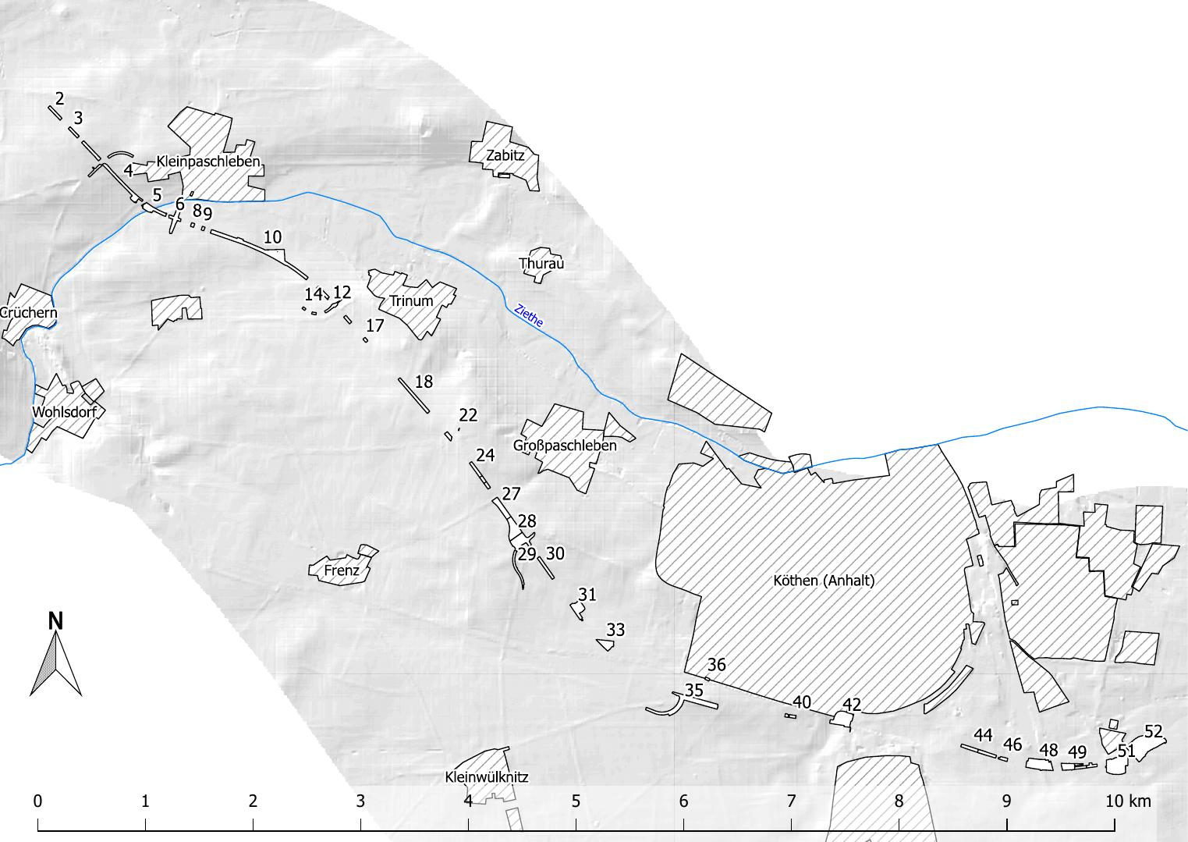

Figure **???** : Arbeitsgebiet. Wohn- und Industriegebiete (Daten heruntergeladen von der Geofabrik des OSM-Projektes) durch Strichmuster markiert. Hintergrund ist ein geschummertes digitales Geländemodell (Daten vom Amt für Geologie und Bergwesen Sachsen-Anhalt). Die einzelnen Grabungen des Landesdenkmalamtes sind nummeriert.

Das Landesdenkmalamt stellte die Grabungsdokumentation dieser Ausgrabungen zur Verfügung. Dazu gehörten die Grabungsdatenbanken, shape-files, in denen jeder einzelne Befund als Polygon verzeichnet wurde, Grabungsberichte und die Autorenfassungen des Sonderberichtes des Landesdenkmalamtes zu diesem Abschnitt.

Die Aufbereitung der Daten umfasste das Verbinden der unterschiedlichen Grabungsdatenbanken, die Zusammenführung der verschiedenen Kartierungen und deren Verknüpfung untereinander. Dabei galt es auch, Befunde, die mehrmals[96] dokumentiert wurden, zusammenzufassen und Pfostenstellungen zu übergeordneten Hausbefunden zu vereinen[97]. Den Befundtypen wurden in der Datenbank die übergeordneten Kategorien „Siedlung“, „Gräberfeld“ und „unklar“ zugeordnet, um spätere Abfragen zu erleichtern.

Die Datierungen wurden aus den Datenbanken des Landesdenkmalamtes übernommen; sie wurden von Dr. Kathrin Balfanz durchgeführt. Beschränkt wurde der Datensatz auf die Befunde, die zwischen 4000 v. Chr. und 50 v. Chr. und „undatiert“ datieren. Zudem wurden Datierungen vereinheitlicht[98]. Die Periodenbezeichnungen und -laufzeiten richten sich nach den Angaben des Landesamtes für Denkmalpflege und Archäologie Sachsen-Anhalt.

In der Datenbank liegen nach den oben genannten Zusammenführungen 4770 Befunde vor. Dabei wurden 422 Befunde spätbronze-/früheisenzeitlich bzw. spätbronze-/eisenzeitlich datiert. Die Verteilung der Befunde auf die Datierungsabschnitte wird in der folgenden Tabelle (siehe Tabelle 1) dargelegt.

Table 1 Anzahl Befunde nach Perioden

|  |  |  |
| --- | --- | --- |
| Epoche | Abschnitt | Anzahl |
| Neolithikum | mittel | 12 |
| Neolithikum | spät | 51 |
| Neolithikum |  | 26 |
| Bronzezeit | früh | 28 |
| Bronzezeit | spät | 1064 |
| Bronzezeit | NA | 1 |
| Eisenzeit | älter | 594 |
| Eisenzeit |  | 13 |
| undat. |  | 3405 |

### Einordnung der Datengrundlage und Quellenkritik

Der Trassenschnitt verläuft durch landwirtschaftlich genutztes Gebiet, in welchem bis zum Beginn der archäologischen Untersuchungen kaum Fundstellen bekannt waren. Solche Prospektionen können als eine Art „Probe-Entnahme“ (*sampling*) für eine Gesamtmenge zeitlich oder räumlich abgegrenzter Beobachtungen[99] gelten, von denen auf die zu untersuchenden Kulturen zurückgeschlossen werden kann. Die Ausgrabung der Trasse wird als lineare Prospektion und damit kontinuierliches *sampling* behandelt. Der Begriff „Probeentnahme“ ist insofern berechtigt, da die Trasse nur einen schmalen Einblick in die archäologischen Hinterlassenschaften bietet. Im Gegensatz zu einer gezielten archäologischen Probeentnahme (wie einem gezielten *survey* oder Testschnitten innerhalb einer bekannten Fundstelle) war der Verlauf der Trasse nicht-archäologischen Faktoren unterworfen und kann damit als Zufallsprobe betrachtet werden. Die Abhängigkeit der Auswahl archäologischer Prospektionsfläche von der erwarteten Funddichte wird von Binford als häufiges *sampling*-Problem bemängelt.[100]. Der Verlauf des Transekts wurde jedoch unabhängig von der erwarteten Dichte der Funde und Befunde gewählt.

Auf der anderen Seite können die Befunde einer Zeitstellung nicht als räumlich unabhängige Stichprobe aufgefasst werden. Unter der Voraussetzung, dass Befunde einer Zeitstellung nicht unabhängig voneinander im Raum platziert wurden, greift Toblers 1. Gesetz der Geographie „everything is related to everything else, but near things are more related than distant things”[101]. Dadurch würden z. B. jegliche statistische Tests zu den Lageparametern der Befunde einer räumlichen Autokorrelation unterliegen[102].

Diese Annahme „Befunde und Funde, die sich nahe beieinander befinden, bilden tendenziell eher eine strukturelle oder funktionale Einheit als Befunde, die weit auseinander liegen“ ist eine Grundannahme, die eine Fundstellen- oder *site*-Definition und ihre Interpretation als Siedlung oder Gräberfeld erst zulässt (s. o.).

Einschränkend ist zu erwähnen, dass durch jahrhundertelange intensive Landwirtschaft manche Befunde nur noch rudimentär erhalten[103], andere auf Kuppenlagen eventuell ganz erodiert sind. Die Einmessungen von Befunden in verschiedenen Plana wurden so zusammengeführt, dass die größte Ausdehnung die Form bestimmt. Daraus wurde der Mittelpunkt (geometrischer Schwerpunkt) des Polygons ermittelt. Die Entfernungsberechnungen von diesem Mittelpunkt aus schwächen die Verzerrung ab, welche die den taphonomischen Prozessen unterworfene Form der Befunde hervorgerufen haben könnte.

Es muss betont werden, dass der Großteil der Befunde undatiert bleiben musste (siehe Tabelle 1). Werden nun die räumlichen Beziehung der Befunde einer Zeitstellung zueinander untersucht, wird dies nicht der urgeschichtlichen Realität entsprechen, da sicher einige undatierten Befunde in eine der untersuchten Perioden gehören. Es liegt auf der Hand, dass genauere Datierungsmöglichkeiten die Ergebnisse deutlich verändern könnten. Da Befunde im Gegensatz zu Funden in der Regel nur durch Ausgrabungen aufgenommen und datiert werden können, schränkt dies die Anwendungsmöglichkeit der Methode ein. Luftbildarchäologie und geophysikalische Prospektion können ebenfalls Befunde räumlich verorten, doch fehlt häufig die Möglichkeit den Befund angemessen funktional zu bestimmen oder zu datieren. Der Anwendungsbereich der vorgestellten Methode beschränkt sich aus diesem Grund auf großflächig ergrabene Bereiche, wie sie eventuell in der Braunkohlearchäologie oder auf Trassengrabungen zu finden sind.

### Vorgehensweise

Zur Abgrenzung der Fundstelle findet das Konzept von Plog et al. 1978 Anwendung, die die Abgrenzung einer Fundstelle anhand einer relativen Veränderung in der Dichte des Fundmaterials vornehmen. In der vorliegenden Arbeit wird allerdings mit *Siedlungsbefund*dichten und nicht mit Funddichten gearbeitet[104].

Der Begriff der „Dichte“ wird häufig als Anzahl oder Menge pro Fläche definiert[105]. An dieser Stelle soll jedoch als Dichtemaß die Entfernung zwischen Punkten gewählt werden. Dieses Maß ist auch aus Clustererkennungsanalysen zur Ähnlichkeitsbestimmung bekannt[106]. Dafür werden Distanzmatrizen ermittelt. Eine Distanzmatrix zeigt die Entfernungen zwischen allen Punkten einer Verteilung. Dies wurde an den vorliegenden Siedlungsbefunden einer archäologischen Zeitstufe vorgenommen, wenn mehr als 10 Befunde dieser Periode zugerechnet werden konnten. In der vorliegenden Datensammlung sind dies die Schnurkeramik (SnK), Aunjetitzer Kultur (fBZ), Saalemündungsgruppe (Spätbronzezeit - sBZ) und die Hausurnenkultur (ältere Eisenzeit - äEZ). Die spätbronze- und ältereisenzeitlich datierten Befunde werden gemeinsam mit der Spätbronzezeit und gemeinsam mit der älteren Eisenzeit untersucht.

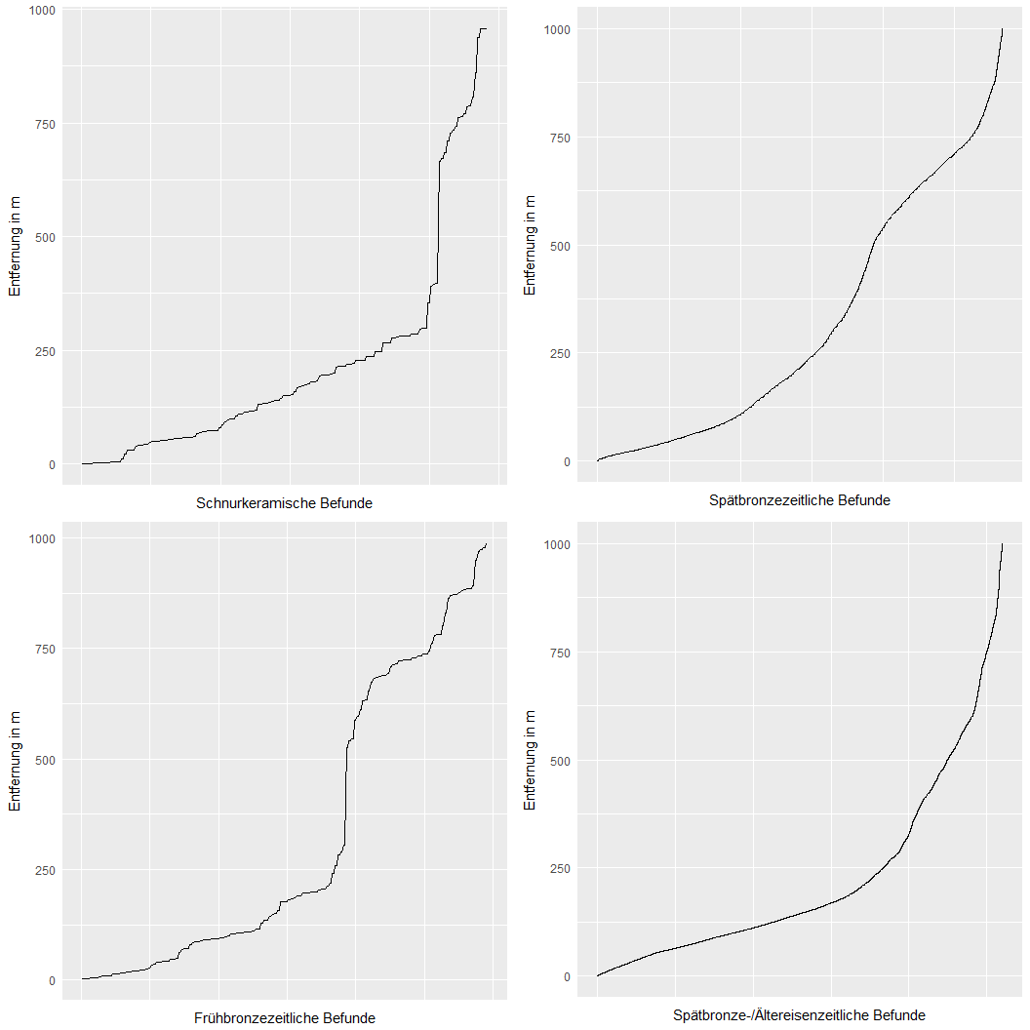

Figure 1 Entfernungsmatrizen der einzelnen Perioden. Die y-Achse gibt die gemessene Strecke zwischen zwei Befunden (bis 1000 m). Befundpaare sind auf der x-Achse abgetragen.

Die entstandenen Datenreihen (siehe Abb. 1) der absoluten Entfernungen aller gleichdatierten Befunde zueinander wird mit einer Kerndichteschätzung abstrahiert dargestellt (s. u., Abb. 2). Bei der Kerndichteschätzung wird über jedem Entfernungswert eine Wahrscheinlichkeitsdichtefunktion aufgetragen, die mit einer bestimmten Bandbreite als steil oder breit beschrieben wird. Wo sich die Dichtefunktionen überlagern, werden sie addiert. Dadurch entsteht eine Kurve, die in den Bereichen, in denen häufig Werte vorkommen höher ausfällt als in anderen[107]. Sie zeigt folglich an, welche Bereiche von Befunddistanzen besonders häufig (Maxima) bzw. selten (Minima) beobachtet werden. Die Maxima können dabei als Mindestgrößen von Siedlungen bzw. innere Cluster innerhalb einer Siedlung interpretiert werden. Minima zeigen hingegen Abstände von Clustern zueinander, da diese Entfernungen von Befunden zueinander besonders selten vorkommen.

Die Ausdehnung einer Siedlung soll über die Kumulation der Entfernungswerte aufgezeigt werden. Die Aufsummierung der Häufigkeiten von Distanzmaßen ergibt damit stets einen Wert, der besagt, wieviele Befunde diese oder eine geringere Entfernung zu einander aufweisen. Durch die Messung der Entfernungen aller Befunde zu allen Befunden lassen sich die Entfernungen innerhalb verschiedener Cluster betrachten. Gleichzeitig werden Entfernungen zwischen Clustern in der Verteilung sichtbar. Auf diese Weise lässt sich die Mehrstufigkeit von Gruppierungen aufzeigen[108]. Eine „durchschnittliche Größe“ von Siedlungen lässt sich an der Stelle aufzeigen, an der in der Graphik der Anstieg sinkt. Dies bedeutet, dass ab dort weniger gemessene Entfernungen (abgetragen an der x-Achse) hinzukommen. Zur Vergleichbarkeit der verschiedenen Perioden, für die sehr unterschiedlich viele Befunde bestimmt wurden, werden die kumulativen Häufigkeitswerte auf Prozente normiert.

Dabei sind die berechneten Entfernungen als Radius von einem Befund aus zu verstehen. Da dieser Radius sich in alle Richtungen erstreckt, entspricht der Durchschnitt des entstehenden Kreises der Clustergröße.

Des Weiteren wird jede Analyse mit einer zufälligen Punktverteilung[109] verglichen, für welche die gleichen Berechnungen vorgenommen wurden. Dabei lässt sich z. B. ein Clustergrad feststellen, wenn die empirisch beobachteten Distanzmatrizen mehr kürzere Distanzen aufzeigen, als in einer zufälligen Berechnung zu erwarten wären[110].

## Analyseergebnisse

### Dichtefunktion über die Distanzmaße

Die Distanzen aller Siedlungsbefunde einer Zeitstellung zueinander sind mit der Dichtefunktion abstrahiert worden. Die hier verwendete Dichtefunktion ist die *density*-Funktion in R mit der Abschätzung der Bandweite „Silverman's Rule of Thumb“, die für jede der Perioden eine eigene Bandweite berechnet hat.

Bei dieser Berechnung zeigen Maxima der Verteilungen an, dass in diesem Abstand von einem Befund die höchste Dichte von gleichdatierten Befunden zu erwarten ist - Cluster von Befunden können als zusammengehörige Gruppe postuliert werden. Minima bedeuten folglich eine geringe zu erwartende Dichte bei diesem Abstand - interpretierbar als Entfernungen von Siedlungen zueinander.

Werden die Entfernungen über den gesamten Transsekt genommen, ergibt sich folgendes Bild (siehe Abb. 2):

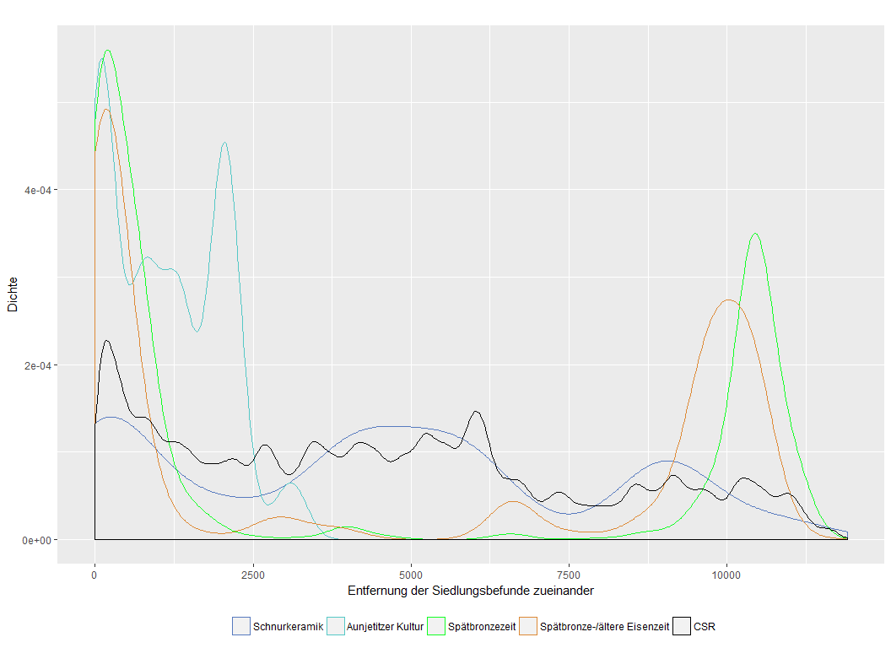

Figure 2 Periodenspezifische Dichtefunktionen über die Entfernungen von Siedlungsbefunden zueinander.

Es lassen sich zwischen den einzelnen Perioden deutliche Unterschiede feststellen. Während die Schnurkeramik sich offensichtlich in relativ regelmäßigen Abständen über das gesamte Arbeitsgebiet verteilt, liegen alle frühbronzezeitlichen Befunde in einem Radius von ca. 3000 m zu einander. Die Befunde der späten Bronzezeit und der älteren Eisenzeit liegen größtenteils sehr eng beieinander. Zwei Schwerpunkte zeigen sich, welche über 10 km voneinander entfernt liegen (etwa an dieser Stelle nimmt die Dichte wieder zu).

Aus Abbildung 2 lässt sich ein Querschnitt der Verteilung der Befunde entlang der Trasse ablesen. Ein Mehrwert gegenüber einer Kartierung der Befunde ist nicht gegeben. Für die Abgrenzung von Fundstellen ist die Einteilung auf der x-Achse zu grob.

Im Folgenden werden die Distanzen aus diesem Grund auf bis zu 1000 m eingeschränkt (siehe Abb. 3), da nicht zu erwarten ist, dass eine prähistorische Siedlung eine größere Ausdehnung als 2 km hatte (die Entfernung von 1000 m muss als Radius um einen Befund gedacht werden). Die Abschätzung der Bandweite durch „Silverman's Rule of Thumb“ hat sich damit ebenfalls verändert[111]

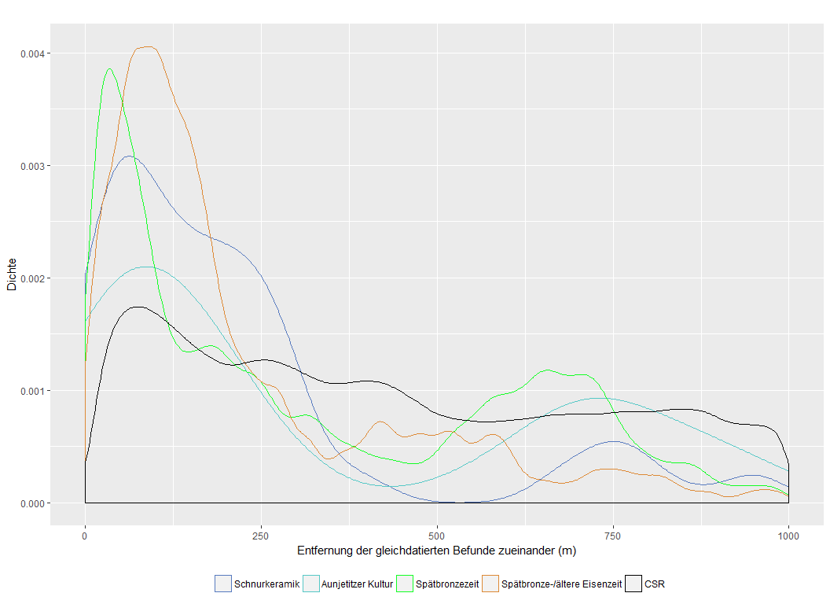

Figure 3 Periodenspezifische Dichtefunktion über die Entfernungen von Siedlungsbefunden zueinander. Entfernungen auf 1000 m begrenzt.

Table 2 periodenspezifische Extrema der Dichtefunktionen

|  |  |  |  |
| --- | --- | --- | --- |
|  | Befunde (n) | 1. Maximum | Minimum |
| SnK | 34 | 62 | 533 |
| fBZ | 25 | 87 | 433 |
| sBZ | 1006 | 33 | 466 |
| sBZ/äEZ | 1296 | 92 | 346 |

Der Abstand von 1000 m bringt den Vorteil mit sich, dass sich in den Dichtefunktion zwei Maxima um ein Minimum fassen lassen. Die Werte in Tabelle 2 lassen sich aus der Grafik extrahieren. Das 1. Maximum kann als der Radius gelten, in dem die Befunde einer Periode am häufigsten liegen, d. h. die höchste Dichte aufweisen. Dieser Wert ist für die Spätbronzezeit am geringsten (33 m), es folgen diejenigen der Schnurkeramik (62 m), der Aunjetitzer Kultur (87 m) und der der älteren Eisenzeit (92 m).

Das Minimum ist die Entfernung, in welcher die wenigsten Befunde auftauchen. In der Grafik kann man erkennen, dass diese für die ersten drei Perioden in einem Bereich von 100 m beieinander liegen (zwischen 433 und 532 m), während die ältere Eisenzeit in dem Bereich einen Anstieg aufweist und ihr Minimum bei 346 m ermittelt werden konnte.

### Kumulative Darstellung der Distanzmaße

Die kumulative Darstellung der Entfernungen ermöglicht eine Aussage darüber, wie viele Befundpaare die auf der x-Achse abgetragene Entfernung oder eine geringere Distanz zueinander aufweisen. Von Interesse ist in diesem Falle derjenige Wert, an welchem die Kurven der kumulativen Häufigkeitsverteilungen abflachen. Anhand dieser Auswertungen können sprunghafte Distanzzunahmen identifiziert werden[112].

Es entsteht implizit das Bild einer Siedlung, in deren Mitte die Befunde am dichtesten beieinander liegen, während sie zu den Rändern ausstreuen. Das muss nicht der Realität entsprechen. Durch die Abstraktion, dass alle Fundstellen gleichzeitig betrachtet werden, kommen übergreifende Trends zum Ausdruck, nicht die Beschreibung einer einzelnen Siedlung.

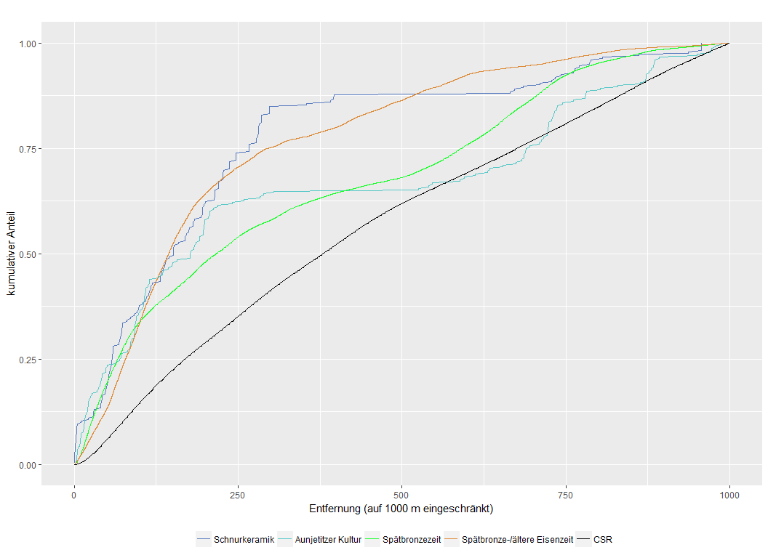

(#fig:Distanzen_kumulativ)Periodenspezifische Darstellung der kumulierten Entfernungen von Siedlungsbefunden.

Alle Perioden zeigen in dieser Darstellung einen Grad der Clusterung, da ihre Distanzwerte häufiger kleinere Werte zeigen als bei einer zufälligen Poisson (CSR) -Verteilung (siehe Abb. @ref(fig:Distanzen_kumulativ)). Wo die Kurven der archäologischen Befunde der räumlichen Zufallsverteilungen nahe kommen, ist dies nicht mehr gegeben.

Table 3 Wendepunkt der kumulativen Entfernungsfunktionen

|  |  |  |  |  |
| --- | --- | --- | --- | --- |
|  | Befunde (n) | 1. Maximum | Minimum | Wendepunkt |
| SnK | 34 | 62 | 533 | 297 |
| fBZ | 25 | 87 | 433 | 219 |
| sBZ | 1006 | 33 | 466 | 203 |
| sBZ/äEZ | 1296 | 92 | 346 | 285 |

In der Tabelle 3 wurde den Maximal- und Minimalwerten die Wendepunkte der kumulativen Verteilungen hinzugefügt. Den geringsten Wert zeigt die Spätbronzezeit (203 m), es folgt die Frühbronzezeit (219 m) und Schnurkeramik (297 m).

## Interpretation der Ergebnisse

Die hier vorliegenden Ergebnisse mit den Siedlungsgrößenberechnungen anderer Ausgrabungen zu vergleichen, ist schwierig, da großflächige Grabungen selten sind, ihre vollständige Publikation und die Annahme, ob damit der gesamte Siedlungsbereich erfasst wurde, noch seltener[113]. Es soll trotzdem für die unterschiedlichen Perioden auszugsweise versucht werden. Der Forderung Schirrens[114] entsprechend, sollen die Vergleiche innerhalb Mitteldeutschlands, und wenn möglich, innerhalb Sachsen-Anhalts erfolgen.

### Schnurkeramik

Die schnurkeramischen Befunde zeigen das Maximum der Dichte bei einer Entfernung von 62 m. Die Werte fallen danach verhältnismäßig langsam ab und haben ihr Minimum bei 532 m. Dies entspricht der Beobachtung, dass die aufgedeckten schnurkeramischen Öfen sich in lockeren Gruppen mit Abständen von ca. 40 - 60 m zwischen den Öfen über das Arbeitsgebiet verteilen. Der Wendepunkt der kumulativen Entfernungskurve liegt bei knapp 300 m, d. h. während bis zu diesem Abstand die Anzahl der Befunde stetig zunimmt, entsteht nun eine Lücke.

Eventuell muss hier mit einer besonderen Art der Nutzung des Raumes gerechnet werden, da neben Ofenbefunden wenig andere schnurkeramische Siedlungsbefunde in der Trasse aufgedeckt wurden[115]. Dies kann auch an Bestimmungsproblemen schnurkeramischer Siedlungsbefunde liegen, die das Ergebnis verzerren. Die Konzentration der schnurkeramischen Befunde befindet sich im östlichen Bereich der Trasse (Fpl. 52).

Der Forschungsstand zur schnurkeramischen Siedlungsweise ist regional sehr unterschiedlich. Zwischen Alpenvorland und Nord- und Ostseeküste sind wenig Hinweise bekannt[116]. Ergrabene Siedlungsfundstellen zeigen in wenigen Fällen ein bis fünf Hausgrundrisse oder nur Gruben, „Kulturschichten“ oder einzelne Pfostenstellungen. Aus Südschweden sind neben Einzelgehöften und kleinen Weilern sogenannte „Funktionscamps“ bekannt[117]. In Sachsen-Anhalt gibt es nach dem Katalog von Hecht 31 Siedlungsfundstellen der Schnurkeramik, wobei in keiner ein Hausgrundriss belegt ist[118]. Er geht davon aus, dass die im Endneolithikum vermehrt in Schwellenbauweise gebauten Häuser in ackerbaulich genutzten Gebieten zerstört wurden[119].

Höckner postulierte schon 1957 anhand der Grabungsbefunde aus dem Luckaer Forst (Thüringen) die Siedlungsweise der Schnurkeramik als „weiträumige Streusiedlung“, mit einer besonderen Bedeutung eines Töpferofens als wirtschaftliches Zentrum[120]. Die Ausmaße der Siedlung sind nicht vollständig erfasst[121], jedoch zeigt der Übersichtsplan des Grabungsgeländes eine größte Ausdehnung von ca. 125 m[122], was fast exakt dem Doppelten des hier errechneten 1. Maximums entspricht - und damit die Vermutung bestätigt, dass eine Siedlung der Schnurkeramik diese Größe aufweisen könnte.

Ein Vergleich der anderen beiden errechneten Werte ist nicht möglich, da keine so großflächig ergrabene schnurkeramische Siedlung vorliegt.

### Frühbronzezeit (Aunjetitzer Kultur)

Die aunjetitzer Befunde zeigen die höchste Dichte in einem Radius von 87 m, fallen dann stetig bis zum Minimum bei 433 m. Die große „Glätte“ der Kurve lässt sich durch die geringe Anzahl aunjetitzer Befunde, die nur aus 7 Häusern und 21 anderen Siedlungsbefunden besteht sowie die große Bandweite von 94 m erklären. Die frühbronzezeitlichen Befunde befinden sich nur im westlichen Drittel des Transsekts (Fpl. 2-12). Durch den hohen Abstraktionsgrad der Dichtewerte auf einen Radius bis 1000 m bei so wenigen Befunden ist es wahrscheinlich, dass hier feinere Unterschiede überprägt werden. So sind Abstände von Siedlungsbefunden zueinander und zu Häusern geringer als die der Häuser untereinander. Dies zeigt sich besser beim Betrachten der Analyse, die auf 500 m zugeschnitten wurde (siehe Abb. 4). Hier ist das zweite lokale Maximum bei ca. 100 m, was den Entfernungen der Häuser zueinander entspricht, die größtenteils zwischen 87 und 127 m liegen. Auf Fundplatz 5 finden sich zudem 3 überlappende Hausgrundrisse. Es muss also während der Frühbronzezeit mit einer nicht-Gleichzeitigkeit aller Befunde gerechnet werden[123].

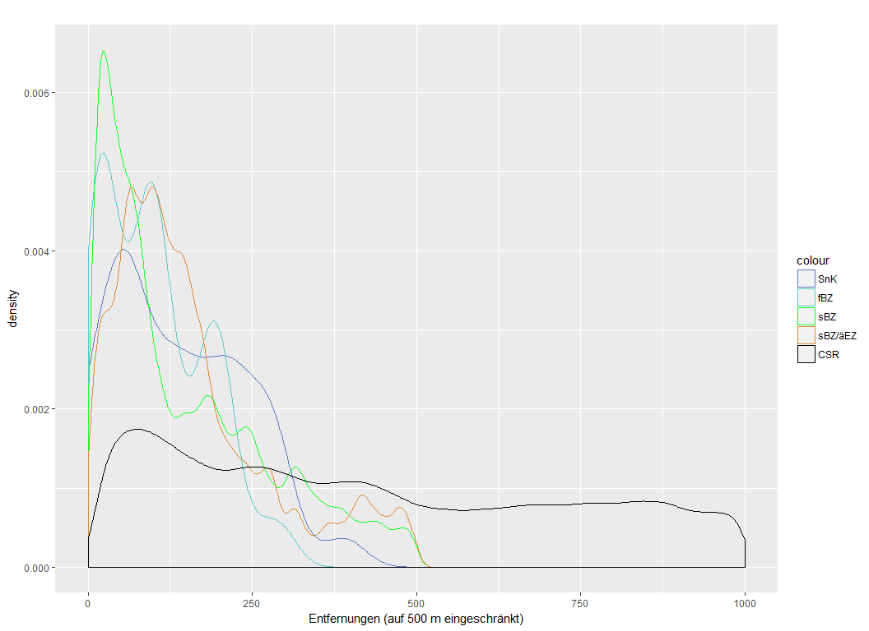

Figure 4 Boxplots der Entfernungen der Siedlungsbefunde zu allen anderen gleichdatierten im gesamten Arbeitsgebiet im Vergleich zu den Grabungsflächengrößen und Abständen von Flächen zueinander.

Wird das erste Maximum als Radius verstanden, ergibt sich ein Durchschnitt von 174 m, in dem sich die Befunde des Clusters befinden können. Der Wendepunkt der kumulativen Entfernungen liegt bei 219 m.

Siedlungsbefunde der Aunjetitzer Kultur sind noch relativ selten in Sachsen-Anhalt[124]. Allgemein sind großflächig ergrabene Siedlungen rar, häufig werden nur kleine Konzentrationen von wenigen Befunden aufgedeckt[125]. Nichtsdestotrotz lassen sich einige Vergleiche aus Mitteldeutschland anführen, bei denen auch Hausgrundrisse bekannt sind[126].

Ein großflächig freigelegter Vergleichsbefund in Mitteldeutschland ist der Siedlungs- und Bestattungsplatz „Fasanenwäldchen“ bei Schloßvippach. Dort haben vermutlich zwei bis drei Familien in weilerartigen Gehöften gelebt, die sich über einen Bereich von ca. 180 m Länge und 80 m Breite verteilten[127]. Dieser Wert liegt zwischen dem doppelten Radius des 1. Maximums wie er im hier untersuchten Arbeitsgebiet mit 87 m errechnet wurde, und dem Wendepunkt der kumulativen Entfernungen (219 m). Auch in Schloßvippach waren anscheinend nicht alle aufgedeckten Häuser zeitgleich[128], sie lagen jedoch deutlich dichter beieinander als die aunjetitzer Befunde der hier untersuchten Trassengrabung[129].

In einer der größten bekannten aunjetitzer Siedlung, in Zwenkau, umfasst ein ovales Grabenwerk mit den Maßen 220 x 145 m eine Hauptsiedlung[130], während weitere Häusergruppen sich über das Grabungsareal verteilen[131]. Die Größe der beiden Einfriedungen ähneln dem errechneten Wendepunkt in der kumulativen Entfernungskurve.

In Zwenkau kann innerhalb des Ovals eine Gliederung in einen Wirtschaftsbereich im Osten[132] und einen Siedlungsbereich im Westen gefasst werden[133]. Werden die Häuser innerhalb des Ovals als zusammengehörig angenommen, so breiten sie sich über ca. 150 - 175 m aus. Dies entspricht wieder recht gut dem doppelten Radius des 1. hier errechneten Maximums.

Die Häusergruppen außerhalb des Grabenwerks in Zwenkau liegen zwischen 120 und 345 m voneinander entfernt[134]. Die wenigen Gruben in Zwenkau verstreuen sich über die gesamte Grabungsfläche und zeigen weder einen „deutlichen Bezug zu den Hausgrundrissen dieser Epoche“ noch zu den Brunnen[135]. Eine Vor- und Nachzeitigkeit der verschiedenen Siedlungs- und Hausbefunde ist durch sich überschneidende Befunde belegt[136], wobei die engstehende Besiedlung innerhalb des Grabenwerks (mit einigen umliegenden Häusern) einer älteren Phase zuzuordnen ist als die weiter verbreiteten Weilerartigen Strukturen[137].

Die "weilerartigen Strukturen" von Häusergruppen lassen sich mit den verstreuten Häusern auf dem Gebiet der B6n vergleichen, wobei hier die Häuser meist vereinzelt auftreten. Die Entfernungen sind in Zwenkau dafür größer als im Arbeitsgebiet. Eventuell greift in Zwenkau also nur kleinere Verlagerungen bei der Mehrperiodigkeit, während bei Köthen Nachfolgebauten in größerer Entfernung angelegt wurden. Hinzu kommt, dass der Trassenausschnitt bei Köthen zu schmal ist und sicherlich stets nur einen Teil der Häuser erfasst.

Insgesamt sind die beobachteten Ausdehnungen der Siedlungen und Grabenwerke jedoch durchaus mit dem beschriebenen 1. Maximum und dem Wendepunkt der kumulativen Entfernungen der hier vorgestellten Verteilung vergleichbar.

Bei der Untersuchung der B6n im Abschnitt V konnten zwischen Benzingerode und Heimburg zwei aunjetitzer Siedlungsareale aufgedeckt werden, welche ca. 430 m voneinander entfernt lagen. Das östliche Areal erstreckt sich über 150 m und wies zwei Hausgrundrisse auf, während auf dem westlichen über 240 m vereinzelte aunjetitzer Befunde aufgedeckt wurden[138]. Der Abstand der zwei Siedlungsareale deckt sich genau mit dem vorliegend errechneten Minimum der Entfernungsdichte von Aunjetitzer Siedlungsbefunden von 433 m, während sich der errechnete Siedlungsgrößenbereich von 178 - 219 m ebenfalls gut den Befunden in Benzingerode annähert.

### Spätbronzezeit (Saalemündungsgruppe) und Ältere Eisenzeit (Hausurnenkultur)

Die Trennung der Spätbronzezeit[139] und älteren Eisenzeit ist nur anhand von Gräbern möglich; Siedlungen sind nicht zu differenzieren[140], unter anderem da die Siedlungskeramik der Hausurnenkultur „einerseits gewiß eng an die der späten Bronzezeit anschließt, andererseits aber unverziert und somit stets viel schwieriger erkennbar ist“[141]. Eine übergreifende Bearbeitung ältereisenzeitlicher Siedlungen in Mitteldeutschland fehlt[142].

In der folgenden Untersuchung werden zwei verschiedene Datensammlungen unterschieden: Zuerst die der Spätbronzezeit, in der Siedlungsbefunde auftreten, die nur spätbronzezeitlich datiert wurden als auch solche die als spätbronze-/ früheisenzeitlich bestimmt wurden. An zweiter Stelle werden spätbronze-/ ältereisenzeitlichen zusammen mit den wenigen rein ältereisenzeitlich datierten Befunden zusammen untersucht.

Als Vergleichsgrundlage dient für beide Datensets die spät-/jungbronze- und ältereisenzeitlich datierte Siedlung in Zwenkau(-Eythra).

Für die Spätbronzezeit sind die meisten Befunde im Arbeitsgebiet bekannt, die sich vor allem in der westlichen Hälfte und an dem östlichen Rand des Transsekts befinden. Die 1004 Befunde liegen deutlich enger beieinander als die der vorhergehenden Perioden: Das 1. Maximum der Dichteverteilung befindet sich bei 33 m. Danach fallen die Werte bis ca. 146 m sehr schnell und dann langsam weiter auf das Minimum bei 466 m. Im Vergleich mit den anderen Kurven ist dies vom Dichtewert das größte Minimum, was für eine nicht so deutliche Trennung der *sites* spricht. Auch der Wendepunkt der kumulativen Entfernungen ist eher gering im Vergleich mit denen der vorhergehenden Perioden, er liegt bei 117 m.

Da die Saalemündungsgruppe größtenteils im Flachland vertreten ist, ist bisher nur eine Höhensiedlung bekannt[143] Nach K. Wagner unterscheidet sich die Saalemündungsgruppe von den südlicher gelegenen Gruppen unter anderem durch die Anlage von Siedlungen in Auen und an Hängen. Die zehn untersuchten Siedlungen ihrer Arbeit lagen zwischen 55 und 130 m üNN und die Höhe über den Auen bei 1 bis 25 m[144]. Berthold Schmidt geht von landwirtschaftlich günstigen Lagen der Siedlungen neben Gewässern und in offenem Gelände aus[145]. Rosemarie Müller spricht davon, dass sich die Siedlungen an den ackerbaulich besseren Böden in der Kontaktzone zwischen Schwarzerde und Kiesuntergrund orientieren[146].

Die Werte der spätbronze-/ältereisenzeitlich datierten Befunde unterscheiden sich merklich: Sie zeigen in der Dichteverteilung ein Maximum bei 92 m. Das Minimum befindet sich bei 346 m und ist damit der kleinste Wert im Vergleich aller Perioden. Die Kurve ist teilweise recht unruhig, was für ein lokal differenziertes Bild spricht[147]. Der Anstieg der kumulativen Werte verändert sich bei 285 m.

Als großflächig ergrabenen Vergleich kann die Siedlung der jüngeren Bronzezeit und älteren Eisenzeit in Zwenkau[148] in Sachsen herangezogen werden, wo mehrere Einzelhöfe über ein Areal 1100 x 825 m verstreut liegen. Diese Einzelhöfe haben unterschiedliche Ausmaße, die etwa 50 bis 85 m an der längsten Seite betragen (2000 - 2500 m²[149]). Sie überlagern sich nicht[150]. Die Abstände zwischen den Höfen sind auch sehr unterschiedlich und können nur grob abgeschätzt werden. Jedoch scheint ein Abstand von ca. 65 - 75 m recht häufig[151]. Damit liegen sie recht nahe beieinander, was, würde hier eine ähnliche Untersuchung durchgeführt werden wie in der vorliegenden Arbeit, zu schlechten Abgrenzungsmöglichkeiten von Siedlungsstätten führen könnte. Auf dem zitierten Plan sind jedoch nur Hausgrundrisse und Zaungräbchen eingezeichnet, was eine Vergleichbarkeit erschwert. Zudem gehen die Bearbeiter davon aus, dass die einzelnen Gehöfte nicht zeitgleich waren, sondern eine Wechselsiedlung bestand, in der stets mehrere Gehöfte in Streulage zueinander standen[152].

Im Arbeitsgebiet entlang der B6n ist innerhalb der Spätbronzezeit ebenfalls mit einer zeitlichen Tiefe der Befunde zu rechnen[153]. Im Westen der Trasse (zw. Fpl. 4 und 11) sind zudem vier Gräben aufgedeckt worden. Gräben werden häufig als Siedlungsgrenzen interpretiert. Die Abstände zueinander (720 m, 370 m, 440 m) sowie die Ausrichtungen des westlichsten und östlichsten der Gräben, die beide gegen Osten abzugrenzen scheinen, lassen jedoch vermuten, dass sie nicht gleichzeitig bestanden, sondern ein Zeichen kleinräumiger Verlagerungen darstellen. Die hohe Dichte der Befunde der Spätbronzezeit ist damit sicherlich zum Teil Ergebnis einer ortskonstanten Siedlungsweise[154]. Nichtsdestotrotz zeichnen sich Befundcluster mit einem Radius von 33 m ab, deren Dopplung, 66 m, innerhalb des Bereichs der Größe der Einzelhöfe in Zwenkau liegt. Zwischen Fpl. 4 und 11 liegen neben sehr dichten Clustern sowohl fundleere Bereiche als auch Stellen mit geringerer Befundkonzentration.

Das Maximum der spätbronze-/ältereisenzeitlichen Befunde von 92 m scheint zu groß zu sein, um den Zwenkauer Hofplätzen zu entsprechen. Der Dichtewerte am Minimum von 346 m ist wie bei der Spätbronzezeit ein relativ hoher Wert, was wiederum für eine nicht so klare Trennung unterschiedlicher Siedlungsstellen spricht. Dass das Minimum über einhundert Meter "eher" auftritt als bei der Spätbronzezeit ist ein Hinweis auf enger zusammenliegende Cluster von Befunden, was dem Zwenkauer Beispiel etwas näher kommt. Der "Wendepunkt" der kumulativen Kurve bei 285 m macht dabei ebenfalls größere Räume für zusammengehörige Befunde auf als bei den spätbronzezeitlich datierten.

Nach diesen Ergebnissen liegen spätbronzezeitliche Befunde in kleineren Radien (in Analogie zu Zwenkau in Einzelhöfen) eng beieinander, während in der älteren Eisenzeit in größeren Abständen und größeren Zusammenhängen gebaut wurde. In beiden Fällen ist jedoch mit zeitlicher Tiefe zu rechnen und einer schlechten Abgrenzbarkeit von Siedlungsstätten zueinander.

Es ist jedoch auch vorher schon festgestellt worden „Man hat es [..] in der Jungbronze- und Früheisenzeit mit vielfältigen Besiedlungsformen zu tun“[155]. Erschwerend kommt hinzu, dass durch die ungenauen Datierungsmöglichkeiten hier eine sehr tiefe Zeitspanne vorliegt, bei der in jeder Analyse eventuelle chronologische Unterschiede verwischt werden.

Interessant bleibt es festzuhalten, dass sich durchaus Unterschiede zwischen der Spätbronzezeit und den auch ältereisenzeitlich datierten Befunden fassen lassen. Ob dies ein zufälliger Effekt oder ein Hinweis für Veränderungen im Siedlungsverhalten ist, können nur weitere Untersuchungen klären.

### Zusammenfassung der Analyseergebnisse

Die Abstraktion der Befunddichte über die Dichte der Entfernungen zueinander ergibt eine Darstellung der Gesamtlage, nicht das Bild einer Siedlung. Nichtsdestotrotz können daraus Rückschlüsse auf Siedlungsgrößen geschlossen werden.

Für die Schnurkeramik zeigt sich eine lockere Verteilung der Befunde in kleine Anhäufungen mit einem Radius von 62 m. Durch den rapiden Abfall des Steigungsgrades der kumulativen Kurve über die Distanzen der Befunde bei knapp 300 m, kann hier eine räumliche Abgrenzung vorgenommen werden.

Die Verteilung der frühbronzezeitlichen Befunde wird durch die Abstände von Hausgrundrissen zueinander dominiert, die zwischen 87 und 127 m voneinander entfernt liegen. Der Wendepunkt in der kumulativen Distanzenkurve ist bei 219 m deutlich ausgeprägt, ein Wert, der Grabenwerksgrößen aus bekannten aunjetitzer Siedlungen ähnelt.

In der Spätbronzezeit liegen Befunde sehr dicht, wobei bei einem Radius' von 33 m die größten Konzentrationen zu erwarten sind. Kumulativ zeigt sich ein recht breiter Bereich zwischen 117 und 375 m, in dem der Anstieg stetig langsam abnimmt. Hier zeigt sich vermutlich eine Mehrperiodigkeit, die zu einer schlechten Trennbarkeit verschiedener Areale führt.

Die spätbronze- und ältereisenzeitlichen Befunde streuen hingegen deutlich weiter, mit einem maximalen Dichtewert von 92 m und dem Wendepunkt der kumulativen Kurve bei 285 m. Hier und bei den spätbronzezeitlichen Befunden spielt sicherlich die schlechte Differenzierbarkeit der beiden Perioden eine entscheidende Rolle.

Die vorgestellten Analysen zur Abgrenzung von Fundstellen zeigen unterschiedliche Werte für die betrachteten Perioden. Dies ist durchaus zu erwarten. Auf diese Weise lassen sich unterschiedliche Siedlungsverhalten beobachten, wie es auch durch vorangegangene Arbeiten bekannt ist. Mit diesen Arbeiten wurden die Ergebnisse korreliert. Dabei zeigten sich teilweise erstaunlich gute Übereinstimmungen.

Interessant ist, dass die Minima der jeweiligen Verteilungen - das heißt, der Abstand, der besonders selten zwischen den Befunden vorkommt, abgesehen von den spätbronze-ältereisenzeitlichen Befunden (346 m), in einem relativ ähnlich großen Bereich (zwischen 430 und 540 m) liegen. In dieser Arbeit werden diese Werte als Minimalabstände zwischen zwei Siedlungen interpretiert.

# Diskussion

Mithilfe der Entfernungsmatrizen und Kerndichteschätzungen lassen sich unterschiedlich große Befundcluster in den verschiedenen Perioden fassen. Wird angenommen, dass dicht beieinander liegende Befunde zusammengehören, können diese als Siedlungen, *sites* oder Fundstellen[156] interpretiert werden. Die besonders kleinen Cluster der Spätbronzezeit scheinen dabei eher auf Hofstrukturen oder Weiler hinzuweisen, während größere Cluster, wie die des Spätneolithikums, für weiter verstreute Siedlungsformen sprechen.

Fundstellen definiert anhand von Funden sind etwas anderes als Fundstellen definiert mithilfe von Befunden. Der Unterschied ähnelt dem, den Binford zwischen dem Erkennen von Befunden und dem Identifizieren von Fundstellen darlegt. Ein Befund wird durch die Struktur der einzelnen Elemente, die als menschengemacht und als Ergebnis eines dynamischen Prozesses erkannt werden können, definiert[157]. Analog lässt sich eine Fundstelle, die anhand von Befunden untersucht wird, auf Funktionalität, innere Gliederung und ähnliche Strukturen untersuchen.

Die Fundstelle wird nach Binford durch die räumliche Lokalisierung von Artefakten und ihrer Anhäufung definiert[158]. Ein Verständnis für den zeitlich dynamischen Prozess, der zu dieser Anhäufung geführt hat, lässt sich anhand der Fundstreuung selten oder gar nicht entwickeln[159]. Dafür braucht es die Ausgrabung.

Insofern ist die Vergleichbarkeit der beiden unterschiedlichen Ansätze nicht unbedingt gegeben. Die Oberflächenstreuung von Funden und ihre Dokumentation ist abhängig von „*dissemination, visibility, chronology, intensity and geomorphology*“[160]. Diese Abhängigkeiten entstehen durch die Analyse ergrabener Befunde nicht. Dafür muss beachtet werden, dass der „gebaute Raum“ nicht das gesamte Ausmaß menschlichen Verhaltens umschreiben kann und eine abnehmende Befunddichte nicht unbedingt die Grenze einer Siedlung anzeigen muss. Zu einer Siedlung gehören befundleere Areale, da zu erwarten ist, dass sie nicht nur aus eng bebautem Areal, sondern auch aus Arbeitsbereichen, Plätzen o. ä. besteht (s. o.). Für die Abgrenzung von Fundstellen anhand von Fund- oder Befundstreuungen ist dies jedoch ein Problem, da in dem begangenen oder ergrabenen Areal ausgeschlossen werden müsste, dass *intra-site* Clustergrenzen nicht als *site*-Grenze definiert wurden. Eine gemeinsame Betrachtung von Fundstreuungen und darunterliegenden Befunden wäre an dieser Stelle wünschenswert.

Insgesamt wird durch diese Betrachtung des archäologisch aufgenommenen Datensatzes das implizite Verständnis einer Fundstelle als eine Siedlung aufgebrochen. Die räumlichen Beziehungen können genauer untersucht und insbesondere auf die diachronen Verlagerungen innerhalb eines Fundplatzes eingegangen werden. Die erarbeiteten Größen und Abstände von Siedlungen können bei der Einordnung von Fundstreuungen hilfreich sein.

## Einschränkende Beobachtungen

Ausschlaggebend für eine erfolgreiche Einschätzung ist eine ausreichende Menge an Befunden und eine adäquate zeitliche Bestimmung derselben. Bleiben zu viele Befunde undatiert, ergeben sich nicht-prähistorische „Lücken“, die das Bild verzerren. Bei dem vorliegenden Datensatz kann dies für die aunjetitzer Kultur und auch für die Schnurkeramik vermutet werden. Es ist jedoch zu hoffen, dass dieses Problem nur zu einer Musterabschwächung führt[161].

Die dargelegten räumlichen Untersuchungen lohnen vor allem dann, wenn der Forschungsstand Entfernungsberechnungen zwischen zwei Befunden zulässt.

Problematisch bleibt auch die Nicht-Gleichzeitigkeit von Befunden, die archäologisch einer Periode zugeordnet werden. Belegt wird diese Diachronität durch Befundüberschneidungen; eine feinere Datierung anhand archäologischer Kriterien ist jedoch häufig nicht möglich. Diese Problematik führt dazu, dass die Ergebnisse der Berechnung noch einmal kritisch hinterfragt werden müssen, denn diese Musterüberlagerung kann auf höherer Maßstabsebene eine Fundstelle als besonders dicht bebaut kennzeichnen (Musterverstärkung), auf niedrigerer Maßstabsebene verwischt sie jedoch kleinräumige innere Siedlungsgliederungen[162]. Insbesondere für die Spätbronzezeit, mit den extrem dicht liegenden Befunden lässt sich vermuten, dass hier Befundanhäufungen aufgrund einer mehrphasigen Belegung beobachtet werden[163]. In dieser Periode kommt erschwerend die Nicht-Abgrenzbarkeit spätbronzezeitlicher von ältereisenzeitlichen Befunden hinzu, die das Bild sicherlich noch weiter „verdichtet“ hat.

Ein anderer Faktor könnte das Ergebnis in eine andere Richtung verzerren: Da die Entfernungen der Befunde als Distanz von Mittelpunkten gemessen wurden, können zwei große Befunde nebeneinander mit größeren Abständen vermerkt werden, als ihre Grenzen voneinander entfernt waren. In Anbetracht der Größenordnungen ist dies jedoch vernachlässigbar.

Es bleibt die Frage inwieweit die von dem Landesdenkmalamt ausgewiesenen Grabungsflächen mit diesen Ergebnissen zusammenhängen. Entsprechen die ausgewiesenen Flächen den vorgeschlagenen Fundstellengrößen? Da der untersuchte Transsekt mit ca. 40 m recht schmal ist, werden die längsten Seiten der Flächen genommen - dies stellt etwa den größtmöglichen Abstand zwischen zwei Befunden auf einer vom Landesdenkmalamt definierten Fundstelle dar - und mit den Distanzen zwischen den Befunden verglichen (siehe Abb. 5). Hinzugenommen wird auch der Abstand zwischen zwei Flächen. Die Definition der Flächen erfolgte durch das Landesdenkmalamt nach einer harten Prospektion (s. o.), insofern galt für dieses Fallbeispiel die Annahme, dass in den Lücken zwischen den einzelnen Flächen keine Befunde vorkommen.

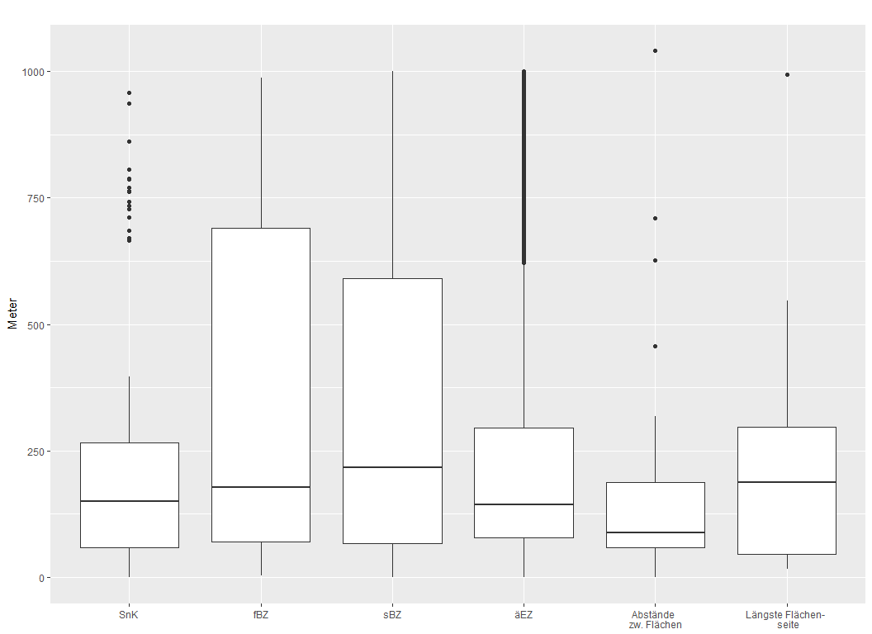 Clustergrößen (1. Maximum) in den unterschiedlichen Perioden sind deutlich kleiner als die durchschnittliche längste Flächenseite und scheinen weder von diesem Wert noch von der Breite der Trasse beeinflusst worden zu sein.

Die durch die kumulative Entfernungsverteilung errechneten Siedlungsgrößen (Radius von 117 - 297 m) befinden sich in der Nähe des Medians der längsten Flächenseiten (187 m), was ein guter Hinweis auf einen Zusammenhang darstellt. Die Boxplots der Entfernungen zwischen Befunden jeweils der beiden Perioden Schnurkeramik und Frühbronzezeit befinden sich außerdem in dem Bereich des Quartilabstands der längsten Flächenseiten. Auffällig sind jedoch die Entfernungen von spätbronze- und ältereisenzeitlichen Befunden sowie die zahlreichen Ausreißer der Schnurkeramik, die weit darüber hinaus streuen. Ausschlaggebend scheint hier die Anzahl der vorliegenden Befunde zu sein. Nichtsdestotrotz erfassen die Grabungsflächen die räumlichen Zusammenhänge zwischen Befunden angemessen.

Die seltenen Abstände zwischen 350 und 541 m scheinen jedoch nicht von den Abständen zwischen den Flächen beeinflusst worden zu sein. Hier liegt der Median bei 88 m. Die Ausgrabungsflächen konstruieren folglich nicht die Abstände zwischen Siedlungen. Dies ist sicherlich dadurch gegeben, dass die Berechnungen diachron differenziert wurden, die Ausgrabungsflächen jedoch nicht. Das oben beschriebene Problem der Fundplätze und Fundstellen spiegelt sich hier deutlich wieder.

Das heißt jedoch auch, dass bei der fundplatzübergreifenden Betrachtung von Befunden, das Modifiable Area Unit Problem[164] bei der fundplatzübergreifenden Betrachtung von Befunden nicht greift.

## Zusammenfassung

Die hier vorgestellte Methode der befundbasierten Siedlungsanalyse ist letztendlich die Anwendung einer *intra-site* Analyse auf *inter-site* (bzw. mikroregionaler) Ebene. Ausgearbeitet wurde an dieser Stelle die Möglichkeit Siedlungsgrößen abstrahiert über eine mehrere Kilometer lange, jedoch nur wenige Dekameter breite Trasse zu ermitteln. Es zeigt sich, dass die vorgeschlagenen Siedlungs- bzw. Siedlungsstellengrößen gut mit bekannten Grabungsergebnissen korrelieren, auch wenn einschränkend auf einige Fehlerquellen hingewiesen werden muss.

Die Fragestellung, welche Abstände zwei Befunde/Funde voneinander haben sollten, damit sie zu unterschiedlichen Fundstellen gezählt werden, kann mit den Ergebnissen vorläufig für die einzelnen Perioden folgend beantwortet werden[165]: Schnurkeramik 530 m, Frühbronzezeit: 430 m, Spätbronzezeit 470 m, ältere Eisenzeit 350 m.

Die Siedlungsgrößen scheinen dabei etwa diese Ausdehnungen zu erreichen: Schnurkeramik 120 - 300 m, Frühbronzezeit 175 - 220 m, Spätbronzezeit 65 - 120 m und ältere Eisenzeit 160 - 290 m. Ähnliche Untersuchungen weiterer Trassen sind notwendig, um diese Ergebnisse zu veri- oder falsifizieren.

## Weitere Anwendungsmöglichkeiten der befundbasierten Methode

Diese Methode, Befunde anstelle von Fundstellen zu betrachten, führt dazu, dass sich verschiedene Ebenen der Siedlungsanalyse auf einmal bearbeiten lassen. Schier definierte 2002 zwei dieser Ebenen als: „Siedlung/Umfeld“ mit den Erkenntniszielen zur Siedlungsgröße und -struktur, Kriterien der Wahl des Siedlungsplatzes und „Siedlungskammer/Mikroregion“ mit den Erkenntniszielen zur Struktur und Dichte der Besiedlung, spezialisierte Siedlungen, Kontinuität und Diskontinuität sowie Dynamik der Besiedlung[166]. Beide Ebenen lassen sich über die befundbasierte Methode gleichzeitig abfragen.

Werden die Befunde nicht nur allgemein als „Siedlungsbefunde“ deklariert, sondern verschiedene Befundtypen untersucht, lassen sich innere Siedlungsstrukturen[167] genauer analysieren. Auf Ebene einer Siedlungskammer oder Mikroregion ließen sich so die spezialisierte Siedlungen fassen.

Bei der Frage nach den Standortfaktoren des Siedlungsplatzes ergibt sich Folgendes: Zwar können die Befunde nicht als räumlich unabhängige Stichproben aufgefasst werden und unterliegen dementsprechend Toblers 1. Gesetz der Geographie, jedoch können ohne Probleme deskriptive Statistiken der Lageparameter aufgestellt werden. Wird in Fundstellen gedacht, entspräche dies leztendlich einer Gewichtung von Fundstellen anhand der Anzahl der bekannten Befunde.

Ein weiterer Vorteil besteht darin, dass die mehr oder weniger arbiträr gezogenen Grenzen einer Fundstelle oder Siedlung (bzw. arbiträr gesetzte Mittelpunkt von Siedlungen) die Ergebnisse von Analysen kleinräumig variierender Lageparameter verzerren können[168]. Ähnlich verhält es sich mit dem MAUP (s. Anm. 132), welches auch für die Auswertung von Standortfaktoren von Bedeutung ist.

Die Frage nach Kontinuität und Diskontinuität lässt sich durch kleinräumige Verlagerungen von Befunden aufeinanderdatierender Perioden auf metrischem, nicht nur auf nominalen, Skalenniveau beantworten. Das bedeutet, ähnlich wie bei der Horizontalstratigraphie[169] lassen sich räumliche und zeitliche Verlagerungen gut beobachten. Auch die Dynamik der Besiedlung kann so erfasst werden.

# Literatur

Alcock u. a. 1994S. Alcock – J. Cherry – J. Davis, Intensive survey, agricultural practice and the classical landscape of Greece, in: I. Morris (Hrsg.), Classical Greece. Ancient histories and modern archaeologies (Cambridge [u.a.] 1994) 137–170

Balkowski 2015N. Balkowski, Hofplatz oder Zeile?, in: T. Otten – J. Kunow – M. Rind – M. Trier (Hrsg.), Revolution Jungsteinzeit. Archäologische Landesausstellung Nordrhein Westfalen, Schriften zur Bodendenkmalpflege in Nordrhein-Westfalen 11, 1 (Darmstadt 2015) 319–320

Baxter 2003M. Baxter, Statistics in Archaeology, Arnold applications of statistics series (London 2003)

Baxter 2015M. Baxter, Notes on Quantitative Archaeology and R, 2015

Behm-Blancke 1955G. Behm-Blancke, Die schnurkeramischen Totenhütte Thüringens, ihre Beziehungen zum Grabbau verwandter Kulturen und zum neolithischen Wohnbau, Alt-Thüringen 01, 1955, 63–83

Behrens 1973H. Behrens, Die Jungsteinzeit im Mittelelbe-Saale-Gebiet, Veröffentlichungen des Landesmuseums für Vorgeschichte in Halle 27 (Berlin 1973)

Bernbeck 1997R. Bernbeck, Theorien in der Archäologie, UTB für Wissenschaft (Tübingen 1997)

Binford 1964L. Binford, A Consideration of Archaeological Research Design, American Antiquity 29:4, 1964, 425–441

Binford 1992L. Binford, Seeing the present and interpreting the past, in: J. Rossignol – L. Wandsnider (Hrsg.), Space, time, and archaeological landscapes, Interdisciplinary contributions to archaeology (New York 1992) 43–59

Bintliff – Snodgrass 1988J. Bintliff – A. Snodgrass, Off-Site Pottery Distributions: A Regional and Interregional Perspective, Current Anthropology 29:3, 1988, 506–513

Boelicke 1982U. Boelicke, Gruben und Häuser: Untersuchungen zur Struktur bandkeramischer Hofplätze, in:, Siedlungen der Kultur mit Linearkeramik in Europa. Internationales Kolloquium Nové Vozokany 17.-20. Nov. 1981 (Nitra 1982) 17–28

Brabandt 2007J. Brabandt, Die archäologischen Forschungen auf dem Gebiet des Landes Sachsen-Anhalt von ihren Anfängen bis zum Jahr 2000. Eine auswertende Zusammenstellung des publizierten archäologischen Fundmaterials (Hamburg 2007)

Carlie 2005L. Carlie, Siedlungs-, Gehöft- und Hausformen II. SchwedenJ. Hoops (Hrsg.)

Dauber 1950A. Dauber, Der Forschungsstand als innere Gültigkeitsgrenze der Fundkarte, in: H. Kirchner (Hrsg.), Ur-und Frühgeschichte als historische Wissenschaft: Festschrift zum 60. Geburtstag von Ernst Wahle (Heidelberg 1950) 94–111

Doneus 2013M. Doneus, Die hinterlassene Landschaft - Prospektion und Interpretation in der Landschaftsarchäologie, Mitteilungen der Prähistorischen Kommission 78 (Wien 2013)

Döhle 2006H.-J. Döhle, Tierknochen aus eisenzeitlichen Siedlungen in Mitteldeutschland, in: W.-R. Teegen (Hrsg.), Studien zur Lebenswelt der Eisenzeit : Festschrift für Rosemarie Müller, Ergänzungsbände zum Reallexikon der Germanischen Altertumskunde 40 (Berlin/New York 2006) 565–590

Döhlert-Albani 2016N. Döhlert-Albani, Wandgräbchen und/oder Hausbegrenzungen? Neue Aspekte und Interpretationsansätze zu spätbronze- und früheisenzeitlichen Gebäuden in Sachsen und Mitteldeutschland, Ausgrabungen in Sachsen 5:Beiheft 31, 2016, 533–554

Dunnell 1992R. C. Dunnell, The notion site, in: J. Rossignol – L. Wandsnider (Hrsg.), Space, time, and archaeological landscapes, Interdisciplinary contributions to archaeology (New York 1992) 21–41

Eggers 1959H. J. Eggers, Einführung in die Vorgeschichte (München 1959)

Eggert 2005M. K. Eggert, Prähistorische Archäologie. Konzepte und Methoden2 (Tübingen und Basel 2005)

Fahr in Vorb.J. Fahr, Lange Streifen und große Entfernungen – Die archäologischen Untersuchungen in Vorbereitung der flächigen Ausgrabungen im PA 16 der B 6n, Archäologie in Sachsen-Anhalt Sonderband B 6n PA16 in Vorb.)

Fentress 2000E. Fentress, What are we counting for?, in: R. Francovich – H. Patterson – G. Barker (Hrsg.), Extracting meaning from Ploughsoil Assemblages, Archaeology of Mediterranean Landscapes 5 (Oxford 2000) 44–52

Foley 1981R. Foley, Off-site archaeology: an alternative approach for the short-sited, in: I. Hodder – G. Isaac – N. Hammond (Hrsg.), Pattern of the past. Studies in honour of David Clarke (Cambridge 1981) 157–184

Gallant 1986T. Gallant, „Background Noise“ and Site Definition: a Contribution to Survey Methodology, Journal of Field Archaeology 13:4, 1986, 403–418

Given 2004M. Given, Mapping and Manuring: Can we Compare Sherd Density Figures?, in: S.E. Alcock – J.F. Cherry (Hrsg.), Side-by-Side Survey. Comparative Regional Studies in the Meditteranean World (Oxford 2004) 13–21

Gringmuth-Dallmer 1998E. Gringmuth-Dallmer, Zur Dynamik ur- und frühgeschichtlicher Siedlungsstrukturen, Siedlungsforschung. Archäologie - Geschichte - Geographie 16, 1998, 381–400

Grunwald 2016S. Grunwald, „Riskante Zwischenschritte“. Archäologische Kartographie in Deutschland zwischen 1870 und 1900, in: K.P. Hofmann – T. Meier – D. Mölders – S. Schreiber (Hrsg.), Massendinghaltung in der Archäologie. Der material turn und die Ur- und Frühgeschichte (Leiden 2016) 111–147

Haas 2012T. de Haas, Beyond dots on the map: intensive survey data and the interpretation of small sites and off-site distributions, in: P.A.J. Attema – G. Schörner (Hrsg.), Comparative Issues in the Archaeology of the Roman Rural Landscape: Site classification between survey, excavation and historical categories, Journal of Roman Archaeology Supplementary Series 88 (Portsmouth, Rhode Island 2012) 55–79

Hecht 2007D. Hecht, Das schnurkeramische Siedlungswesen im südlichen Mitteleuropa: eine Studie zu einer vernachlässigten Fundgattung im Übergang vom Neolithikum zur BronzezeitDissertation(Heidelberg 2007)

Heege 1989E. Heege, Studien zum Neolithikum der Hildesheimer Börde, Veröffentlichungen der urgeschichtlichen Sammlungen des Landesmuseums Hannover 35 (Hildesheim 1989)

Heske 2005I. Heske, Zu Diskontinuität und Kontinuität zwischen Saalemündungsgruppe und Hausurnenkultur, in: F. Falkenstein – M. Schönfelder – H. Stäuble (Hrsg.), Langfristige Erscheinungen und Brüche von der Bronze- zur Eisenzeit. Gemeinsame Sitzung der Arbeitsgemeinschaften Bronze- und Eisenzeit. 5. Deutscher Archäologen-Kongress in Frankfurt (Oder), Beiträge zur Ur- und Frühgeschichte Mitteleuropas 51 (Langenweißenbach 2005) 89–95

Heske u. a. 2010I. Heske – S. Grefen-Peters – M. Posselt – J. Wiethold, Die jungbronzezeitliche Außensiedlung der „Hünenburg“ bei Watenstedt, Lkr. Helmstedt. Vorbericht über die Ausgrabungen 2005–2007, Prähistorische Zeitschrift 85:2, 2010

Hey 2006G. Hey, Scale and Archaeological Evaluation: What are We Looking For?, in: G. Lock – B.L. Molyneaux (Hrsg.), Confronting Scale in Archaeology. Issues of Theory and Practice (New York 2006) 114–127

Höckner 1957H. Höckner, Ausgrabung von schnurkeramischen Grabhügeln und Siedelplätzen im Luckaer Forst, Kreis Altenburg, Arbeits- und Forschungsberichte zur sächsischen Landesdenkmalpflege 6, 1957, 58–181

Huth – Stäuble 1998C. Huth – H. Stäuble, Ländliche Siedlungen der Bronzezeit und der älteren Eisenzeit. Ein Zwischenbericht aus Zwenkau, in: H. Küster – A. Lang – A. Schauer (Hrsg.), Archäologische Forschungen in urgeschichtlichen Siedlungslandschaften. Festschr. G. Kossack, Regensburger Beitr. Prähist. Arch. 5 (Regensburg 1998) 185–230

Jankuhn 2005H. Jankuhn, Dorf III. ArchäologischesJ. Hoops (Hrsg.)

Jankuhn 1977H. Jankuhn (Hrsg.), Das Dorf der Eisenzeit und des frühen Mittelalters: Siedlungsform, wirtschaftl. Funktion, soziale Struktur ; Bericht über d. Kolloquien d. Komm. für d. Altertumskunde Mittel- u. Nordeuropas in d. Jahren 1973 u. 1974, Abhandlungen der Akademie der Wissenschaften in Göttingen, Philologisch-Historische Klasse : Folge 3 101 (Göttingen 1977)

Jäger 2005H. Jäger, Dorf I. Geographisch-HistorischesJ. Hoops (Hrsg.)

Klinger 1976T. C. Klinger, Problem of Site Definition in Cultural Resource Management, Journal of the Arkansas Academy of Science 30, 1976, 54–56

Koch 2009F. Koch, Die Glockenbecher- und Aunjetitzer Kultur zwischen Benzingerode und Heimburg – Befunde und Funde der Ausgrabungen an der B6n, Jahresschrift für mitteldeutsche Vorgeschichte 93, 2009, 187–290

Linke 1976W. Linke, Frühes Bauerntum und geographische Umwelt. Ein historisch-geographische Untersuchung westfälischer und nordhessischer Bördenlandschaften, Bochumer Geographische Arbeiten 278 (Paderborn 1976)

Lohmann 2009H. Lohmann, Quellen, Methoden und Ziele der Siedlungsarchäologie, in: T. Mattern – A. Vött (Hrsg.), Mensch und Umwelt im Spiegel der Zeit. Aspekte geoarchäologischer Forschungen im östlichen Mittelmeergebiet (Wiesbaden 2009) 27–74

Lund 2005J. Lund, Siedlungs-, Gehöft- und Hausformen III. DänemarkJ. Hoops (Hrsg.)

Løken 2005T. Løken, Siedlungs-, Gehöft- und Hausformen I. NorwegenJ. Hoops (Hrsg.)

Madelin u. a. 2009M. Madelin – C. Grasland – H. Mathian – L. Sanders – J.-M. Vincent, Das „MAUP “: Modifiable Areal Unit-Problem oder Fortschritt?, Informationen zur Raumentwicklung 10, 2009, 645–660

Malmer 1962M. P. Malmer, Jungneolithische Studien, Acta Archaeologica Lundensia 8, 2 (Bonn 1962)

Martens u. a. 2008F. Martens – H. Vanhaverbeke – M. Waelkens, Town and Suburbium at Sagalassos. An Interaction Investigated Through Survey, in: H. Vanhaverbeke – J. Poblome – F. Vermeulen – M. Waelkens – R. Brulet (Hrsg.), Thinking about Space. The potential of surface survey and contextual archaeology in the definition of space in Roman times, Studies in Eastern Mediterranean Archaeology VIII (Turnhout 2008) 127–145

Mischka 2007D. Mischka, Methodische Aspekte zur Rekonstruktion Prähistorischer Siedlungsmuster. Landschaftsgenese vom Ende des Neolithikums bis zur Eisenzeit im Gebiet des südlichen Oberrheins, Freiburger Archäologische Studien 5 (Rahden/Westf. 2007)

Moser – Rauchhaupt 2006A. Moser – R. v Rauchhaupt, Werkplatz aus der Bronzezeit, Archäologie in Deutschland 2006:6, 2006, 55–56

Müller 1985R. Müller, Die Grabfunde der Jastorf- und Latènezeit an unterer Saale und Mittelelbe, Veröffentlichungen des Landesmuseums für Vorgeschichte in Halle 38 (Berlin 1985)

Müller 1992R. Müller, Zur Besiedlung Mitteldeutschlands im 1. Jtd. v. Chr. - vor dem Zeugnis historischer Namen, Jahresschrift für mitteldeutsche Vorgeschichte 75, 1992

Münch 2013U. Münch, Quellenkritik als eingrenzender Faktor der Archäoprognose. Die Entwicklung und Bewertung von Prognosemodellen für verschiedene Testgebiete im Land Brandenburg und ihre Anwendbarkeit in der Bodendenkmalpflege. Archäoprognose Brandenburg 3, Forschungen zur Archäologie im Land Brandenburg 13 (Wünsdorf 2013)

Nakoinz – Knitter 2016O. Nakoinz – D. Knitter, Modelling Human Behaviour in Landscapes - Basic Concepts and Modelling Elements, Quantitative Archaeology and Archaeological Modelling 2016)

Nelson 1988H. Nelson, Zur inneren Gliederung und Verbreitung neolithischer Gruppen im südlichen Niederelbegebiet, BAR International Series 459 (Oxford 1988)

Nuglisch 1967K. Nuglisch, Die früheisenzeitliche Siedlung vom Gelände des Landesmuseums für Vorgeschichte Halle (Saale), Jahresschrift für mitteldeutsche Vorgeschichte 51, 1967, 231–258

Plog u. a. 1978S. Plog – F. Plog – W. Wait, Decision-making in Modern Surveys, Advances in Archaeological Method and Theory 1, 1978, 383–421

Rajala 22.05.2006U. Rajala, „We Would Never Have Thought to Go There“ – The Changing Definitions of a Site in Central Italian Archaeology, Bulletin of the History of Archaeology 16:1, 22.05.2006, 19

Renfrew – Bahn 2009C. Renfrew – P. Bahn, Basiswissen Archäologie. Theorien, Methoden, Praxis. Übersetzt von H. Schareika (Darmstadt 2009)

Rück 2012O. Rück, Vom Hofplatz zur Häuserzeile. Das bandkeramische Dorf – Zeilenstrukturen und befundfreie Bereiche offenbaren ein neues Bild der Siedlungsstrukturen, in: S. Wolfram – H. Stäuble (Hrsg.), Siedlungsstruktur und Kulturwandel in der Bandkeramik. Beiträge der internationalen Tagung „Neue Fragen zur Bandkeramik oder alles beim Alten?, Leipzig 23.–24. September 2010 (Dresden 2012) 20–42

Saile 1997T. Saile, Militärische Territorien in der römischen Wetterau (Hessen)? Zu Ergebnissen mathematischer Analyseverfahren von Verbreitungskarten, Arch. Korrbl 27, 1997, 481–496

Sanchez – Canals 2013F. Sanchez – A. Canals, Assessing Positional Uncertainty due to Polygon-to-Point Collapse in the Cartographic Modelling of Archaeological Scatters, in: E. Graeme – T. Sly – A. Chrysanthi – P. Murietta-Flores – C. Papadopoulos – I. Romanowska – D. Wheatley (Hrsg.), Archaeology in the Digital Era, Volume II. e-Papers from the 40th Conference in Computer Applications and Quantitative Methods in Archaeology (CAA), Southampton, 26-30 March 2012 (Amsterdam 2013) 854–862

Schier 1990W. Schier, Die vorgeschichtliche Besiedlung im südlichen Maindreieck, Materialhefte zur bayerischen Vorgeschichte A 60 (Kallmünz/Opf. 1990)

Schier 2002W. Schier, Bemerkungen zu Stand und Perspektiven siedlungsarchäologischer Forschung, in: P. Ettel – R. Friedrich – W. Schier (Hrsg.), Interdisziplinäre Beiträge zur Siedlungsarchäologie. Gedenkschrift für Walter Janssen, Internationale Archäologie studia honoria 17 (Rahden/Westf. 2002) 299–309

Schirren 1997C. M. Schirren, Studien zur Trichterbecherkultur in Südostholstein, Universitätsforschungen zur Prähistorischen Archäologie 42 (Bonn 1997)

Schmidt 1978B. Schmidt, Die jungbronzezeitlichen Stämme im Elb-Saale-Gebiet, in: W. Coblenz – F. Horst (Hrsg.), Mitteleuropäische Bronzezeit. Beiträge zur Archäologie und Geschichte VIII, Im Auftrag der Historiker-Gesellschaft der DDR 121–136

Schunke 2009T. Schunke, Die frühbronzezeitliche Siedlung von Zwenkau, Ldkr. Leipziger Land. Untersuchungen zur Chronologie und Beobachtungen zur Wirtschaftsweise und sozialen Differenzierung anhand der keramischen Funde, in: M. Bartelheim – H. Stäuble (Hrsg.), Die wirtschaftlichen Grundlagen der Bronzezeit Europas, Forschungen zur Archäometrie und Altertumswissenschaft 4 (Rahden/Westf. 2009) 273–319

Schwarz 1967G. T. Schwarz, Archäologische Feldmethode. Anleitung für Heimatforscher und angehende Archäologen (Thun und München 1967)

Seregély – Müller 2008T. Seregély – J. Müller, Die schnurkeramische Siedlungsweise in Mitteleuropa, in: J. Müller – T. Seregély (Hrsg.), Wattemdorf-Motzenstein: eine schnurkeramische Siedlung auf der Nördlichen Frankenalb. Naturwissenschaftliche Ergebnisse und Rekonstruktion des schnurkeramischen Siedlungswesens in Mitteleuropa. Endneolithische Siedlungsstrukturen in Oberfranken II., Universitätsforschungen zur Prähistorischen Archäologie 155 (Bonn 2008) 175–188

Shennan 1997S. Shennan, Quantifying Archaeology2 (Edinburgh 1997)

Stäuble 2010H. Stäuble, Braunkohlen- und Trassenarchäologie: eine Herausforderung mit Tradition., Arbeits- und Forschungsberichte zur sächsischen Bodendenkmalpflege Beiheft 21, Ausgrabungen Sachsen, 2010, 67–82

Steuer 1988H. Steuer, Standortverschiebungen früher Siedlungen – von der vorrömischen Eisenzeit bis zum frühen Mittelalter, in: G. Althoff (Hrsg.), Person und Gemeinschaft im Mittelalter: Karl Schmid zum fünfundsechzigsten Geburtstag. (Sigmaringen 1988) 25–59

Steuer 2005H. Steuer, SiedlungsarchäologieJ. Hoops (Hrsg.)

Szédeli 2006H. Szédeli, Nachgeburtstöpfe oder Tierfallen?, in: H. Meller (Hrsg.), Archäologie auf der Überholspur. Ausgrabungen an der A 38, Archäologie in Sachsen-Anhalt Sonderband 5 (Halle (Saale) 2006) 255–259

Thomas 1975D. H. Thomas, Nonsite Sampling in Archaeology: Up the Creek Without a Site?, in: J.W. Mueller (Hrsg.), Sampling in Archaeology (Tucson 1975) 61–81

Thompson 2004S. Thompson, Side-by-Side and Back-to-Front: Exploring Intra-Regional Latitudinal and Longitudinal Comparability in Survey Data. Three Case Studies from Metaponto, southern Italy, in: S.E. Alcock – J.F. Cherry (Hrsg.), Side-by-Side Survey. Comparative Regional Studies in the Meditteranean World (Oxford 2004) 65–85

Tobler 1970W. R. Tobler, A Computer Movie Simulating Urban Growth in the Detroit Region, Economic Geography 46, 1970, 234–240

Van de Velde 2001P. Van de Velde, An Extensive Alternative To Intensive Survey: Point Sampling in the Riu Mannu Survey Project, Sardinia, Journal of Mediterranean Archaeology 14:1, 2001, 24–52

Vanhaverbeke 2008H. Vanhaverbeke, Thinking about Space - Introduction, in: H. Vanhaverbeke – J. Poblome – F. Vermeulen – M. Waelkens – R. Brulet (Hrsg.), Thinking about Space. The potential of surface survey and contextual archaeology in the definition of space in Roman times, Studies in Eastern Mediterranean Archaeology VIII (Turnhout 2008) 1–7

Wagner 1983K. Wagner, Studien über Kulturgruppierungen der Urnenfelderzeit im Saale-Unstrut-Gebiet, Jahresschrift für mitteldeutsche Vorgeschichte 66, 1983, 31–49

Wagner 1992K. Wagner, Studien über Siedlungsprozesse im Mittelelbe-Saale-Gebiet während der Jung- und Spätbronzezeit, Jahresschrift für mitteldeutsche Vorgeschichte 75, 1992

Wagner 2004K. Wagner, Bronzezeit in Sachsen-Anhalt. Teil 2: Spätbronzezeit, Archäologie in Sachsen-Anhalt N. F. 2, 2004, 5–13

Walter 2001D. Walter, Ausgrabungen auf einem Siedlungsplatz der Aunjetitzer Kultur bei Urbach, Lkr. Nordhausen, Alt-Thüringen 34, 2001, 29–62

Walter u. a. 2007D. Walter – O. Mecking – M. Wehmer – S. Jahn – S. Birkenbeil, Siedlung und Gräberfeld der frühen Bronzezeit von Schloßvippach, Lkr. Sömmerda, Alt-Thüringen 40, 2007, 5–118

Wicke 2011J. Wicke, Frühbronzezeitliche sowie andere Siedlungsreste und Gräber aus der Kiesgrube bei Serbitz, Gde. Neukyhna, Lkr. Nordsachsen, Arbeits- und Forschungsberichte zur Sächsischen Bodendenkmalpflege 53/54, 2011, 79–123

Winter – Walter 2002D. A. Winter – D. Walter, Der frühbronzezeitliche Siedlungsplatz von Höngeda, Unstrut-Hainich-Kreis, Alt-Thüringen 35, 2002, 8–59

Witcher 2012R. E. Witcher, ’That from a long way off to look like farms’: the classification of Roman rural sites, in: P.A.J. Attema – G. Schörner (Hrsg.), Comparative Issues in the Archaeology of the Roman Rural Landscape: Site classification between survey, excavation and historical categories, Journal of Roman Archaeology Supplementary Series 88 (Portsmouth, Rhode Island 2012) 11–30

Wobst 1983H. M. Wobst, We Can’t See the Forest for the Trees: Sampling and the Shapes of Archaeological Distributions, in: J.A. Moore – A.S. Keene (Hrsg.), Archaeological Hammers and Theories, Studies in Archaeology (New York 1983) 38–85

Wolfram 2002S. Wolfram, Quellen, in: S. Wolfram – D. Mölders (Hrsg.), Schlüsselbegriffe der Prähistorischen Archäologie (Münster 2002) 233–237

Zahbelicke-Scheffenegger 2008S. Zahbelicke-Scheffenegger, Does form (or category of finds) follow function (of a room or building? A comparison between Virunum and Bruckneudorf, in: H. Vanhaverbeke – J. Poblome – F. Vermeulen – M. Waelkens – R. Brulet (Hrsg.), Thinking about Space. The potential of surface survey and contextual archaeology in the definition of space in Roman times, Studies in Eastern Mediterranean Archaeology VIII (Turnhout 2008) 219–223

Zimmermann u. a. 2004A. Zimmermann – J. Richter – T. Frank – K. P. Wendt, Landschaftsarchäologie II - Überlegungen zu Prinzipien einer Landschaftsarchäologie, Bericht der Römisch-Germanischen Kommission 85, 2004, 37–96

1. Dieser Artikel entstand aus einer Masterarbeit mit dem Titel „Siedlungsarchäologie auf Befundebene – Untersuchungen zu Standortfaktoren und Besiedlungsdichte in einem Transsekt im Mittelelbe-Saale-Gebiet“, die im März 2016 an der Freien Universität Berlin unter Betreuung von Prof. Dr. Dr. h.c. W. Schier eingereicht wurde. Ein Teilaspekt dieser Arbeit beschäftigte sich mit Möglichkeiten zur Abgrenzung von Fundstellen aufgrund der Dichte von Befunden. Die Datengrundlage bilden Ausgrabungen des Abschnitts PA 16 der Bundesstraße 6 (B6n) bei Köthen, deren Grabungsdokumentationen der Autorin vom Landesamt für Denkmalpflege und Archäologie Sachsen-Anhalt zur Verfügung gestellt wurde. Die hier vorgestellten Berechnungen, sowie die zugrunde liegenden Daten werden auf dem Github-Repository "/scschmidt/sitedefinition" als R-Paket zur Verfügung gestellt. Sie unterliegen der MIT-Lizenz und sind damit nach Nennung der Autorenschaft zum weiteren wissenschaftlichen Gebrauch frei. Für hilfreiche Diskussionen und Ermutigungen gilt mein Dank Prof. Schier, Dr. Jan Ahlrichs, Sebastian Hageneuer, Dr. Daniel Knitter, Shabnam Moshfegh-Nia, Dr. Oliver Nakoinz und Matthias Nieberle.
2. Unter anderem: Thomas 1975; Foley 1981; Dunnell 1992; Binford 1992; Alcock u. a. 1994; Fentress 2000; Haas 2012.
3. Thomas 1975; Foley 1981
4. Thomas 1975; Dunnell 1992.
5. Vgl. Doneus 2013, 122.
6. Siehe z. B. Malmer 1962; Nelson 1988; Schirren 1997.
7. Wolfram 2002; Eggert 2005, 52; Jankuhn 1977, 8.
8. Eggert 2005, 270.
9. Dauber 1950, 96 Anm. 6.
10. Schier 1990, 40.
11. Saile 1997, 33.
12. Mischka 2007, 37.
13. Mischka 2007, 37.
14. Neubauer 2008 (unpubliziert), zitiert nach Doneus 2013, 124.
15. Dauber 1950, 96 Anm. 6.
16. Siehe Erläuterungen zur Kartierung von Fundorten z. B. bei Schwarz 1967.
17. Siehe z. B. die Darstellung zu Fundplätzen bei Münch 2013, 24.
18. Eggers 1959, 264-266; Eggert 2005, 56; von späteren Bearbeitern noch verfeinert.
19. Vgl. Doneus 2013, 122.
20. Jedoch z. B. bei Malmer 1962 und Mischka 2007.
21. Vgl. Doneus 2013, ebd.
22. Dauber 1950, 96, Anm. 6.
23. So auch bei Münch 2013, 24; Schier 1990, 40.
24. Für eine detaillierte Darstellung des Problems siehe z. B. Schier 1990, 31-33.
25. Grunwald 2016, 113.
26. Jankuhn 1977, 8.
27. ebd., 24.
28. Vgl. zusammenfassend Zimmermann u. a. 2004, 42.
29. Schirren 1997, 29.
30. Schirren 1997, 30.
31. So oder ähnlich definiert z. B. bei Schirren ([-@schirren_1997](mailto:-@schirren_1997), 29) oder Hecht ([-@hecht_2007](mailto:-@hecht_2007), 28). Malmer nutzt den Begriff „Wohnplatz“ (Malmer 1962, 256-258).
32. Hecht 2007, 28.
33. In Norwegen wird ein Weiler als aus zwei bis sechs Einzelhöfen in einem Abstand von 100 m bestehend, definiert (Løken 2005). Solche Abstandskriterien werden aber in den skandinavischen Ländern zunehmend kritisch betrachtet (Lund 2005, Carlie 2005)
34. Jäger 2005, 83
35. Jankuhn 2005, 94.
36. Malmer 1962, 256-258.
37. Nelson 1988, 215-216.
38. Schirren 1997, 30-31; Hecht 2007, 29-33.
39. Schirren 1997, 30.
40. z. B. Linke 1976, 8; Heege 1989, 63-66; Schirren 1997, 31; Mischka 2007, 49.
41. Schirren 1997, 31.
42. „Treten in einer Verbreitung von mehreren Dekametern Keramikreste, Geräte oder deren Bruchstücke auf, so scheint es möglich zu sein, von diesem Fundplatz auch bei geringer Fundzahl als Siedlungplatz zu sprechen“ (Linke 1976, 8).
43. Malmer 1962, 258
44. Malmer 1962, 258.
45. Mischka 2007, 49-50.
46. Eggert 2005, 74.
47. vgl. Bernbeck 1997, 190; Steuer 2005.
48. Zusammenfassend: Bernbeck 1997, 183-185.
49. Hecht 2007, 29.
50. Vgl. z. B. Alcock u. a. 1994
51. Eggert 2005, 87.
52. Durch Seriationen von Grubeninhalten und Fundzusammensetzungen wurde für die Größe des Hofs ein Radius von 25 m um ein Haus postuliert (Boelicke 1982, 17-18). Knapp zusammengefasst bei Balkowski 2015.
53. Huth – Stäuble 1998, 211. Verschiedene Interpretationen von Zaunreihen und Gräbchen siehe zusammenfassend Döhlert-Albani 2016; 546.
54. So handelt es sich bei dem Graben im frühbronzezeitlichen Zwenkau „zu keinem Zeitpunkt um eine Graben-Wallanlage mit defensivem Charakter[...], sondern lediglich um eine sichtbare Abgrenzung der Siedlung“ (Huth – Stäuble 1998, 195).
55. Huth – Stäuble 1998, 189.
56. Gegenbeispiele finden sich z. B. bei Jankuhn 1977; Rück 2012, 31.
57. Engl.: Platz / Ort, archäologisch: Fundort, Fundstelle, Fundplatz.
58. Schön exemplifiziert in der Phrase „"sites" (whatever the term may mean)“ (Vanhaverbeke 2008, 2).
59. Dunnell 1992, 23-24.
60. Binford 1964, 431.
61. Dunnell 1992, 33.
62. Dunnell 1992, 26.
63. „Sites are **conceptual generalizations** about the spatial distribution of artifacts“ (Binford 1992, 44; Hervorhebung d. Verf.).
64. z. B. Vanhaverbeke 2008, 2-3
65. Binford 1964, 433.
66. Wobst 1983, 66.
67. Der Begriff *non-site* wurde 1975 von Thomas ([-@thomas_1975](mailto:-@thomas_1975)) vorgeschlagen, *off-site* 1981 von Foley([-@foley_1981](mailto:-@foley_1981)). Insgesamt hat sich jedoch der Begriff „*off-site*“ durchgesetzt (Van de Velde 2001, 29).
68. Thomas 1975, 62.
69. Thomas 1975, 65.
70. Wobst 1983, 39.
71. Plog u. a. 1978, 389.
72. Dies gibt einigen sogenannten „*off-site-scatters*“ einen *site*-Status: „[...]*most of the time off-site scatters can be given an interpretation and may even exhibit recognizable patterns, albeit not in built-up settlement terms. ‘Inexplicable’ as used in the present survey is the residual, without pattern, and there is not a hunch of a meaning to be associated with it. As happens most of the time, only a negligible proportion of our finds has to be relegated to the realm of the inexplicable. What emerges, then, is an archaeological record which is spatially continuous; at least conceptually*“ (Van de Velde 2001, 30).
73. Zusammenfassend: Gallant 1986, 408; Witcher 2012, 17. Vor allem in der mediterranen Archäologie ist in den letzten Jahren viel mit Feldbegehungen gearbeitet worden, siehe auch Rajala 22.05.2006.
74. Plog u. a. 1978, 386; Given 2004; Lohmann 2009, 50-51.
75. Haas 2012, 77-78. Dies scheint vergleichbar mit den Überlegungen, die oben zu „Siedlungsdefinition“ im deutschsprachigen Bereich gemacht wurden.
76. Foley 1981, 166-181.
77. Martens u. a. 2008, 132-133
78. Ähnliches stellt Thompson fest, der innerhalb von 20 Jahren einen deutlichen Fundstellenschwund feststellen konnte (Thompson 2004).
79. Dunnell 1992, 26.
80. Bintliff – Snodgrass 1988, 508.
81. z. B. Alcock u. a. 1994; Fentress 2000, 47; Given 2004; Haas 2012, 62.
82. „Thus, any discrete spatial loci exhibiting evidence of past cultural behavior, whether it be a single sherd or flake, was deemed a site“ (Klinger 1976, 55). Welcher Abstand zwischen zwei Artefakten notwendig ist, um diese Orte als „räumlich diskrete loci“ zu bezeichnen, wird dabei nicht erklärt.
83. Auch wenn sie nur eine Interpretationseinheit darstellt.
84. Vanhaverbeke 2008, 3.
85. z. B. Zimmermann u. a. 2004, 61-65.
86. Renfrew – Bahn 2009, 40; Eggert 2005, 52.
87. Zu denen folgende vom Landesdenkmalamt aufgenommene Befundtypen gehören: Vorratsgrube, Pfostengrube, Pfostenbau, Materialentnahmegrube, Abfallgrube, Feuerstelle, Herdstelle, Ofen, Pflaster, Metallbearbeitung, Bauwerk, Brunnen, Grubenhaus, sonstiger Siedlungsbefund, Grube, übergeordneter Befund, sonstiger Befund, Siedlungsgrube, Haus, Befestigung.
88. Vgl. Boelicke 1982, 17.
89. Die meisten Arbeiten, die sich mit der Entwicklung der *off-* oder *non-site*-Archäologie beschäftigt haben, stammen aus der Erforschung von Jäger- und Sammler-Gesellschaften anhand von Flurbegehungen (vgl. Gallant 1986, 409). Eine Untersuchung von Befunden war daher weder vorgesehen noch möglich.
90. Siehe z. B. Szédeli 2006.
91. Vergl. Malmer 1962 und siehe oben.
92. Auch Mischka schlägt eine solche Vorgehensweise vor, allerdings als Versuch, Wechselsiedlungen ausfindig zu machen: "Es kann versucht werden, Regelabstände zwischen Befunden einer Siedlung einerseits und zwischen Befunden benachbarter Siedlungen andererseits zu vergleichen. Auch dies kann nur eine Annäherung sein, da sich ja im Laufe der Zeit ursprünglich größere Lücken zwischen Siedlungen später füllen konnten, die bei der Ausgrabung alle gleichzeitig erscheinen würden" (Mischka 2007, 50).
93. Der Vergleich unterschiedlicher Vor-Untersuchungsmethoden und ihrer Effektivität zur Vorhersage von archäologischen Fundstellen zeigt, dass *machine trenching* allgemein die besten Ergebnisse liefert. Auch bei dieser Methode werden jedoch nicht alle *sites* vorhergesagt, vor allem neolithische Fundstellen können durch das Raster fallen (Hey 2006).
94. Es gibt eine Ausnahme im Süden Köthens: Auf einem ehemaligen Kasernen- und Fluggelände, über das ca. 750 m des Trassenabschnitts gehen, kam es seit den 1920er-Jahren zu zahlreichen Bodeneingriffen, zu Bombardierungen und Zerstörungen.
95. Fahr in Vorb..
96. An einigen Stellen wurden Befunde in zwei Teilen ergraben oder mehrere Plana eingemessen.
97. Bei der Identifikation von Hausgrundrissen wurde dabei eher konservativ vorgegangen, d. h. im Zweifel kein Bau rekonstruiert.
98. V. a. in der Bronzezeit wurden Datierungen nach nordischen Perioden (Per. IV und V bzw. jüngere und junge BZ) als Spätbronzezeit kodiert.
99. Vgl. Binford 1964, 432.
100. Binford 1964, ebd., Harald Stäuble drückt dies so aus: „Die aus archäologischer Sicht zufällige Trassenführung hat auch etwas Gutes: Sie kann als Kontrollmechanismus dienen, mit dem die Kenntnisse zu einem gewissen Zeitpunkt, das heißt das Vor-Wissen [sic!] und die vorgefassten Meinungen sowie die entsprechend zeitgeistabhängigen Besiedlungsmodelle geprüft werden. In diesem Sinne sind die großen linearen Projekte die einzigen Möglichkeiten und daher die idealen Werkzeuge dafür, die Kenntnisse und Hypothesen zur Besiedlungsgeschichte im Großen und zur Siedlungsdichte und -struktur im Detail durch konkrete Ausgrabungen weiträumig zu überprüfen“ (Stäuble 2010, 74).
101. Tobler 1970.
102. Unabhängig von der Problematik hier ist dies, streng genommen, auch der Fall, wenn nicht Befunde sondern Fundstellen einer Periode in kleinräumigen Regionen untersucht werden. Es kann nicht davon ausgegangen werden, dass Siedlungen unabhängig voneinander entstehen.
103. So zum Beispiel ein Befund der Bernburger Kultur (Fpl. 18: Bef. 10079).
104. Aus diesem Grund ist die Korrektur für Sichtbarkeit, die Gallant für *surveys* vorschlägt (Gallant 1986, 409), nicht notwendig.
105. „*Density is defined as the measure of* ***something*** *in a certain* ***amount*** *of space*” (Nakoinz – Knitter 2016, 68).
106. Baxter 2015, 152-153.
107. Baxter 2003, 30-33; Shennan 1997, 29-30.
108. Etwas, das durch eine Nächste-Nachbar-Analyse oder eine Triangulation (angewandt von Zimmermann 2004, 55) nicht hätte erfasst werden können. Die G-, F- und Ripley's K-Funktion zur Analyse von Punktgruppierungen, vorgeschlagen von Nakoinz und Knitter (2016, 135-144), sind stark von Randeffekten beeinflusst. Aufgrund der Schmalheit der Trasse hätten diese einen großen Anteil an der Analyse und es wurde von der Anwendung dieser Funktionen Abstand genommen.
109. Poissonverteilung, erzeugt mit spatstat::rpoispp, $λ$ = 0.01, die eine vollständige räumliche Zufälligkeit und eine voneinander unabhängige identische Verteilung aufweisen (*CSR - complete spatial randomness* und *i.i.d - independent and identically distributed*).
110. Eine höhere Anzahl kürzere Entfernungen bedeutet, dass die Befunde zum Teil näher beieinander liegen als wenn sie zufällig gestreut werden. Dies ist bei archäologischen Befunden fast immer der Fall.
111. Für die Schnurkeramik ist die Bandweite nach dieser Regel hier BW = 45 m, für die Frübronzezeit ist die BW = 94,4 m, für die Spätbronzezeit ist die BW = 17,7 m und für die Spätbronze-/ältere Eisenzeit ist die BW = 13,8 m.
112. Das bedeutet, die Abstände der Befunde zueinander werden größer.
113. Vgl. z. B. Bernbeck 1997, 205; Gringmuth-Dallmer 1998, 381 ; Hecht 2007, 37.
114. S. o., Schirren 1997, 30.
115. Was allerdings auch von anderen Fundplätzen bekannt ist, vgl. die zusammenfassende Darstellung bei Hecht (Hecht 2007, 70).
116. Zusammenfassend: Seregély – Müller 2008, 175 f. und Hecht 2007.
117. Seregély – Müller 2008, 183 f.
118. Hecht 2007, 67-70 und 352 ff.
119. Hecht 2007, 35, ähnlich: Behm-Blancke 1955, 81 ff.; Behrens 1973, 131.
120. Höckner 1957, 177.
121. Höckner postuliert, dass die Grabung 11 von 15-20 Häusern aufdeckte (Höckner 1957, 175).
122. Höckner 1957, 59, Abb. 1.
123. Ein Grundproblem archäologischer Periodendatierung und durchaus bekannt für Aunjetitzer Siedlungen (Huth – Stäuble 1998, 193).
124. Brabandt 2007, 103.
125. Vgl. Anonymus 2009, <http://mars.geographie.uni-halle.de/for550/index.php/a5/laufende-arbeiten/18-besiedlungsstruktur> , abgerufen 12.09.2017, 17:00.
126. Bekannte Fundorte sind Urbach (Walter 2001), Schloßvippach (Walter u. a. 2007), Höngeda (Winter – Walter 2002), Zwenkau (Huth – Stäuble 1998), Benzingerode und Heimbach (Koch 2009) sowie Salzmünde (Moser – Rauchhaupt 2006, 55-56).
127. Walter u. a. 2007, 112.
128. Walter u. a. 2007, 15.
129. Aufgrund des Grabungsplans können die Abstände auf 10 - 80 m geschätzt werden (Beilage in Walter u. a. 2007).
130. Ähnlich: Die Siedlung in Höngeda wird von einem 250 x 200 m großem Grabenwerk eingefasst (Winter – Walter 2002, 38), in Serbitz maß der Kernbereich mit aunjetitzer Befunden 160 x 70 (max. 87) m (Wicke 2011).
131. Das Grabungsareal ist in seiner maximalen Ausdehnung 1100 x 825 m groß (Huth – Stäuble 1998, 194).
132. Dieser Wirtschaftsbereich erscheint fast befundleer. Dies zeigt, dass innerhalb einer Siedlung auch mit befundleeren Bereichen gerechnet werden muss.
133. Schunke 2009, 311.
134. Vgl. Huth – Stäuble 1998, 189, Abb. 2.
135. Huth – Stäuble 1998, 188. Ähnlich liegen auch im Arbeitsgebiet einige Gruben sehr vereinzelt.
136. Huth – Stäuble 1998, 194.
137. Schunke 2009, 301-305.
138. Koch 2009, 201.
139. Für das Arbeitsgebiet findet sich in der Literatur sowohl die Bezeichnung Jung- als auch Spätbronzezeit, da sich Einflüsse aus dem Norden fassen lassen, die eine Datierung nach Oskar Montelius zulassen als auch Funde aus dem süddeutschen Raum, die nach Reinecke datiert werden (Wagner 2004, 7). Da jedoch in der neueren Forschung die Reineck'sche Terminologie bevorzugt zu werden scheint, (vergl. z. B. Wagner 1992 gegenüber Wagner 2004 und Döhlert-Albani 2016), wird hier ebenfalls der Begriff "Spätbronzezeit" vorgezogen.
140. Wagner 2004, 8 ; Heske 2005, 95
141. Nuglisch 1967, 248.
142. Brabandt 2007, 129. 159 ; Nuglisch 1967, 356 ; Müller 1985, 40 ; Döhle 2006, 565.
143. Die Hünenburg (Heske u. a. 2010).
144. Wagner 1983, 38.
145. Schmidt 1978, 127.
146. Müller 1992, 259.
147. Ein Grund hierfür könnte sein, dass sich unter den spätbronzezeitlich bestimmten Funden noch einige ältereisenzeitliche befinden.
148. Bei Döhlert-Albani Zwenkau-Eythra genannt (Döhlert-Albani 2016).
149. Huth – Stäuble 1998, 213.
150. Huth – Stäuble 1998, 214.
151. Vgl. Huth – Stäuble 1998, 211, Abb. 6.
152. Huth – Stäuble 1998, 214.
153. Belegt durch Befundüberschneidungen z. B. zwischen einem Pfostenbau (Befundnummer 11333) und einer Grube (Befundnummer 11028)
154. Wie z.B. der Wechselsiedlung, wie sie für Zwenkau vorgeschlagen wurde (Huth – Stäuble 1998, 208).
155. Huth – Stäuble 1998, 216.
156. Nach Dauber Fundstellen nicht Fundplätze, da stets die zeitliche Dimension beachtet wird.
157. „Our ability to argue convincingly that we have encountered a feature depends upon (a) our ability to diagnose accurately the by-products of dynamic processes [...] and (b) our ability to argue that these recognizable natural by-products are further organized by hominid/human agent[...]“ (Binford 1992, 45).
158. „A site is a spatial concentration or high-density occurrence of artifacts“ (Binford 1992, 46).
159. Zimmermann u. a. 2004, 43-44. Modernere Ansätze der mediterranen *survey*-Archäologie nutzen für die Interpretation der Fundstreuungen neben quantitativen vermehrt auch qualitative Argumente (Zahbelicke-Scheffenegger 2008; Haas 2012).
160. Given 2004, 15.
161. Musterabschwächung: Definiert nach Schier als ein Muster, dass durch eine selektive Wiedergabe abgeschwächt wird, jedoch in seiner Grundstruktur zu erkennen bleibt (Schier 1990, 44-45).
162. Vgl. Schier 1990, ebd.
163. Allgemein zu der kleinräumigen Verlagerung von (eisenzeitlichen) Siedlungen z. B. Steuer 1988.
164. „Das Modifiable Areal Unit Problem (Problem der veränderbaren Gebietseinheit) oder abgekürzt MAUP beschreibt die Anfälligkeit der Ergebnisse von kartographischen oder statistischen Analysen und jeder Form von räumlicher Modellierung gegenüber der Definition der untersuchten Raumeinheiten“ (Madelin u. a. 2009, 645). In der archäologischen Literatur diskutiert zuletzt von Harris ([-@harris_2006](mailto:-@harris_2006), 48-50).
165. Die Werte sind gerundet, da keine Genauigkeit auf wenige Meter erreicht werden kann.
166. Schier 2002, 306
167. Nach Eggert 2005, 77.
168. Dies entspricht dem „collapsed polygon problem“, welches z. B. von Sanchez und Canals dargelegt wird und die räumliche Unsicherheit beschreibt, die entsteht, wenn man ein Polygon auf einen Punkt reduziert (Sanchez – Canals 2013).
169. Eggert 2005, 222-247